ПУБЛИЧНЫЙ ДОКЛАД
муниципального образовательного учреждения дополнительного образования детей
Детского центра внешкольной работы «Глория» Фрунзенского района

Общая характеристика учреждения
Полное наименование ОУ в соответствии с Уставом и свидетельством о внесении записи в Единый
государственный реестр юридических лиц
муниципальное образовательное учреждение дополнительного образования детей Детский центр внешкольной работы «Глория» Фрунзенского района
Сокращенное наименование: ЦВР «Глория»
Место нахождения:
улица Ньютона, дом 63,корпус 5,город Ярославль
Почтовый адрес:
улица Ньютона, дом 63,корпус 5,город Ярославль, Ярославская область,150035
Фактический адрес:
улица 5-я Портовая, дом 7, город Ярославль;
улица Доронина, дом 4,город Ярославль;
шоссе Суздальское, дом 26-а, город Ярославль
E-mail: cvr_gloriya@mail. ru
http://cdo-gloria.edu.yar.ru
Тел/факс:42-37-38; 44-62-13
Год основания: 01.02.1994г
Учредитель: департамент образования мэрии города Ярославля
Устав зарегистрирован №9605 от 04.09.1995г ( новая редакция с изменениями №01-05/836 от 24.10.2012г )
Действующая лицензия: № 76242512/439 от 07.11.2012г (бессрочно)
Дата последней аккредитации – 12.05. 2010г.
Государственный статус:
Тип - образовательное учреждение дополнительного образования детей
Вид – Центр
Категория – первая

Учреждение реализует дополнительные общеобразовательные программы следующих направленностей:
- художественно – эстетическое
- физкультурно – спортивное
- эколого – биологическое
- социально – педагогическое

Сведения об администрации образовательного учреждения:
Директор – Балуева Елена Викторовна; тел/факс 42-37-38
Заместитель директора по УВР – Микрюков Роман Александрович; тел/факс 52-57-86
Заместитель директора по АХР – Герасимычева Елена Александровна; тел/факс 44-62-13

Миссия детского Центра внешкольной работы "Глория" заключается в создании организационно-педагогических условии для развития и успешной социализации личности детей посредством предоставления им качественных дополнительных образовательных услуг и организации досуга.
Исходя из того, что конечным результатом деятельности образовательного процесса является выпускник с прогнозируемыми качествами в соответствии с миссией учреждения, целью является модель выпускника.
Выпускник Центра должен обладать качествами, позволяющими адаптироваться в обществе, уметь успешно разрешать жизненные проблемы, вести здоровый образ жизни, быть высоконравственным гражданином своего общества.
Безусловной ценностью педагогической деятельности в условиях Центра является ребёнок, его личность. Ценностью является и педагог. Будучи ретранслятором важнейшего опыта человечества в своей непосредственной педагогической деятельности, педагог в системе дополнительного образования должен быть, защищён как профессионал, без которого невозможно достижение целей, задач обучения и воспитания.
Основной целью деятельности Центра является - развитие творческих способностей детей, удовлетворение их индивидуальных потребностей в интеллектуальном, нравственном, физическом развитии, формирование культуры и осознания ценности здорового и безопасного образа жизни, укрепление здоровья, организация свободного времени, адаптация детей к жизни в обществе, содействие в профессиональной самоориентации, а также выявление и поддержка одаренных и талантливых детей.
Для достижения поставленных целей Центр осуществляет следующие основные виды деятельности:
- созданий условий и реализация дополнительных образовательных программ;
- организация отдыха детей в каникулярное время;
-организация и проведение общественно-значимых мероприятий в сфере образования.
Основное предназначение Центра – развитие мотивации личности к познанию и творчеству, реализация дополнительных образовательных программ в интересах личности, общества, государства. Целью образовательного процесса является выполнение стоящих перед учреждением задач.
Основными задачами Центра являются:
- обеспечение необходимых условий для личностного развития, укрепления здоровья, профессионального самоопределения, творческого труда детей в возрасте преимущественного от 5 до 18 лет;
- адаптация детей к жизни в обществе;
- воспитание гражданственности, трудолюбия, уважения к правам и свободам человека, любви к окружающей природе, Родине, семье;
- формирование общей культуры;
- формирование здорового образа жизни;
- организация содержательного досуга;
- удовлетворение потребностей детей в занятиях физической культурой и спортом.
Центр самостоятельно разрабатывает программу своей деятельности с учетом запросов детей, потребностей семьи, образовательных учреждений, детских общественных объединений и организаций, особенностей социально-экономического развития региона и национально-культурных традиций. ЦВР «Глория» организует и проводит массовые мероприятия, создает условия для совместного труда, отдыха детей, родителей (законных представителей). Центр оказывает помощь педагогическим коллективам других образовательных учреждений в реализации дополнительных образовательных программ, организации досуговой и внеурочной деятельности детей, а также детским общественным объединениям и организациям по договору с ними.
С 2010 года в Центре формируется новая модель организации деятельности дополнительного образования детей, которая органично сочетает традиции учреждения и инновационные процессы, затронувшие все звенья образования. Разработана образовательная программа и новая организационно управленческая модель, реализуемая через три основные системы: методической, учебно-воспитательной, хозяйственно-экономической. Такая модель позволяет органично сочетать ведущие для Центра виды деятельности: методическую, творческую, образовательную с учетом интересов личности ребенка, его профориентации, организацию отдыха и досуга и т.д. Сегодня ЦВР «Глория» продолжает и развивает традиции, выходит на новый, более высокий уровень развития дополнительного образования детей. Ведется активная работа по поиску современных подходов к вопросам воспитательного процесса, созданию экспериментальных и авторских программ, методик, технологий и их реализации на практике. Коллектив добился значительных успехов, сделал шаг вперед. За последние годы увеличилось число обучающихся Центра, многие из них становятся победителями городских, областных, региональных, международных соревнований. Центр не стоит на месте, а чутко реагирует на происходящие изменения, развивая себя и пространство дополнительного образования во Фрунзенском районе.
В Центре занимаются все желающие дети, поэтому в процессе обучения и воспитания учитываются их личностные особенности и применяются различные методы обучения и воспитания, соответствующие уровню развития детей, их возможностям и способностям. Личностно-ориентированный подход как базовая ценностная ориентация в выстраивании взаимоотношения обучающихся и педагогов нашего учреждения позволяет воспитанникам достигать успешности и полноценного личностного роста.
Диаграмма 1 - Среднегодовое количество учащихся за последние три года (на первое января), чел.
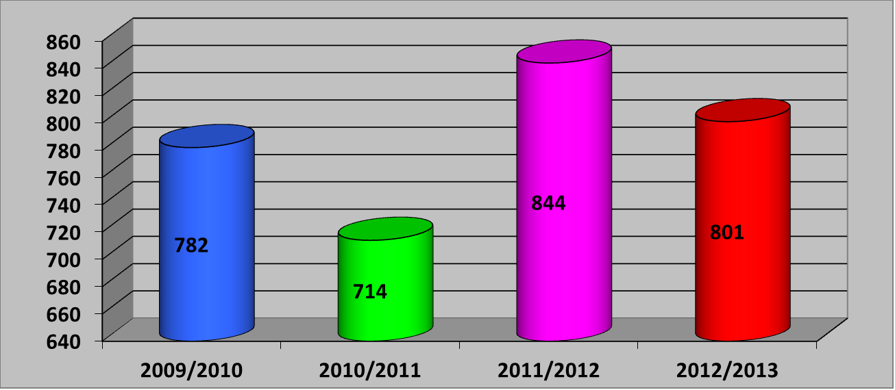

Диаграмма 2 - Возраст учащихся за период 2009 – 2012 гг.
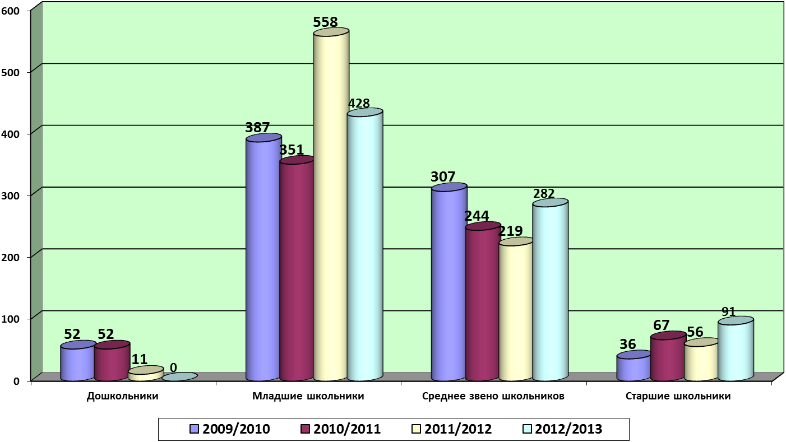

Вариативность услуг обеспечивает оптимальное сочетание интересов отдельного ребенка и требований социума. Открытость системы дополнительного образования позволяет включаться в образовательно-воспитательный процесс детям с различными личностными и физическими особенностями. В последнее время все большее количество педагогов заинтересовано не только обучением своих воспитанников, но и владеют информацией о семье ребенка, о его успехах и неудачах в школе. На сегодняшний момент характеристика семей наших обучающихся выглядит следующим образом.

Сведения о социальном составе детей:
№ | Социальное положение семьи | Учебный год
№ | Социальное положение семьи | 2010 | 2011 | 2012
1 | Всего детей | 782 | 714 | 844
2 | Количество полных семей | 525 | 497 | 624
3 | Количество неполных семей | 237 | 217 | 220
4 | Дети матерей-одиночек | 20 | 16 | 9
5 | Количество детей, находящихся под опекой и попечительством (детей-сирот) | 11 | 2 | -
6 | Количество детей, состоящих на учёте:  В ЦВР «Глория» | 72 | 38 | 26
7 | ПДН | 38 | 5 | 7

Особенности образовательного процесса

Программное обеспечение образовательного процесса.
Образовательная деятельность ЦВР представлена содержательным многообразием программ, которые помогают личности осваивать социокультурные ценности. Условия, обеспечивающие учёт индивидуальных особенностей обучающихся, создаются за счёт разноуровневых программ и вариативных заданий.
Образовательный процесс в Центре реализуется по 26 дополнительным образовательным программам.
Название программы | Тип программы |  |  |  | Срок реализации | На какой возраст рассчитана программа
Название программы | Примерная (типовая) | Адаптированная | Авторская | Экспериментальная | Срок реализации | На какой возраст рассчитана программа
1.«Греко-римская борьба» | - | + | - | - | 6 лет | 12-17 лет
2. «Дартс» | - | + | - | - | 1 года | 14-17 лет
3. «Гимнастика» | - | + | - | - | 1 год | 6 лет
4. «Лыжные гонки» | - | + | - | - | 3 года | 12-17 лет
5. «Баскетбол» | - | + | - | - | 2 года | 12-17 лет
6. «Каратэ-до» | - | + | - | - | 4 года | 10-15 лет
7. «Аэробика» | - | + | - | - | 1 год | 7-12 лет
8. «Шахматы» | - | - | + | - | 3 года | 10-17 лет
9. «Экология» | - | + | - | - | 1 год | 15 - 17 лет
10. «ОФП» | - | + | - | - | 1 год | 8 -12 лет
11. «Изодеятельность» | - | + | - | - | 3 года | 7-15 лет
12. «Волшебная бумага» | - | + | - | - | 1 год | 7 - 10 лет
13. «Тимбилдинг» | - | + | - | - | 3 года | 11-17 лет
14. «Лидер» | - | + | - | - | 3 года | 11-17 лет
15. «Журналистика» | - | + | - | - | 3 года | 11-17 лет
16. «Эстрадный танец» | - | + | - | - | 4 года | 6-15 лет
17. «Вокальное пение» | - | + | - | - | 3 года | 6-15 лет
18. «Веселые нотки» | - | + | - | - | 3 года | 6-15 лет
19. «Волшебный клубочек» | - | + | - | - | 3 года | 8-12 лет
20. «Малыш» | - | + | - | - | 2 года | 6 лет
21. «Затейники» | - | + | - | - | 3 года | 8-12 лет
22. «Занимательный английский» | - | + | - | - | 3 года | 8-12 лет
23. «Занимательный французский язык» | - | + | - | - | 3 года | 8-12 лет
24. «Юный художник» | - | + | - | - | 3 года | 6-10 лет
25. « В мире прекрасного» | - | + | - | - | 3 года | 6-10 лет
26. «Юный эколог» | - | + | - | - | 2 года | 8-12 лет
Всего -26 | - | 25 | 1 | -

Авторская образовательная программа
Направленность | Название образовательной програмы | Автор программы | Рецензенты
Физкультурно-спортивная | «Шахматы» | Дерюгин  Валерий Константинович | Юферова М.А. кандидат психологических наук, ст. преп.каф.пед.психологии ЯГПУ им. К.Д. Ушинского  ВакуленкоО.В. инструктор – методист ГОУ ЯО СДЮШОР, тренер-преподаватель высшей категории.  Щупляк А.А. тренер-преподаватель СДЮШОР №16

Педагогический опыт Центра и социально-педагогические задачи, стоящие перед учреждением, определили трехуровневую систему образования, в его основе лежит свободный выбор ребенком деятельности, которая ему интересна и доступна.
Для проектирования учебных программ и учебных планов, формирования индивидуального маршрута ребенка существуют следующие образовательные уровни:
− общекультурный – уровень освоения предполагает расширение кругозора и информированности в данной образовательной области, обогащение навыков общения и умений совместной деятельности в освоении программы, адаптация в коллективе;
− углубленный – предполагает овладение основными умениями, развитие компетентности в данной образовательной области, сформированность навыков на уровне практического применения, передачу своего опыта младшим членам коллектива;
− допрофессиональный – профессиональную ориентацию, умение видеть проблемы, формулировать задачи, искать средства их решения, получение социального опыта выстраивания собственных жизненных перспектив.
Структура программного обеспечения в Центре является стабильной в таком аспекте, как соотношение уровней освоения программы:
− общекультурный уровень —77%;
− углубленный — 18%;
− допрофессиональный —5%.
Классификация дополнительных образовательных программ по направленностям показывает, что наибольшее количество программ в Центре художественно-эстетической и физкультурно-спортивной направленностей, что соответствует запросам и интересам детям младшего и среднего школьного возраста.
Изучение данных, характеризующих программы по видам (авторские адаптированные, типовые), позволило сделать заключение об увеличении доли адаптированных программ. Сегодня в Центре одна авторская дополнительная образовательная программа. Содержание образовательных программ постоянно обновляется.
Таким образом, совершенствуется качество образовательных программ, происходит не только расширение "поля" предлагаемого ребенку содержания деятельности в Центре, но оно также существенно углубляется и дифференцируется.
Разноплановость предоставляемых услуг Центр позволяет увидеть их востребованность не только при изучении социального заказа, но и при распределении обучающихся по различным направленностям.

Диаграмма 3 – Количество занимающихся человек за 3 года по направлениям центра, чел.

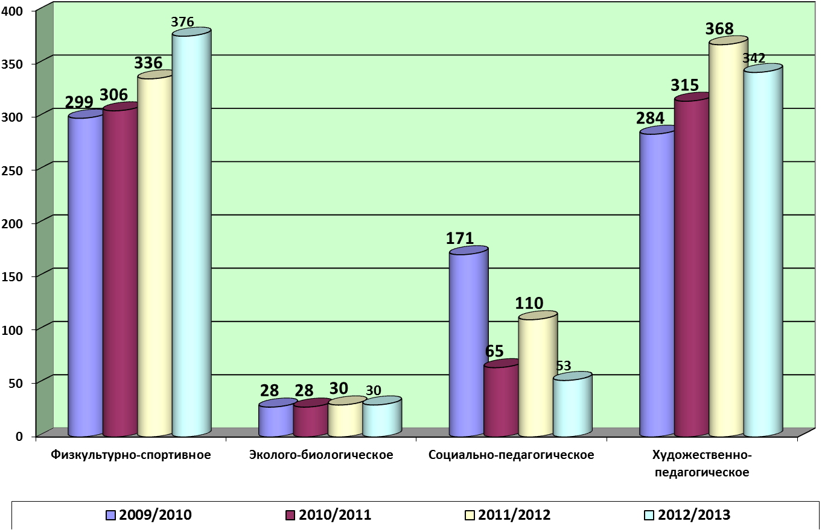

Диаграмма 4 – Количество обучающихся в направлениях центра по годам обучения в 2009-2010 гг. , чел.
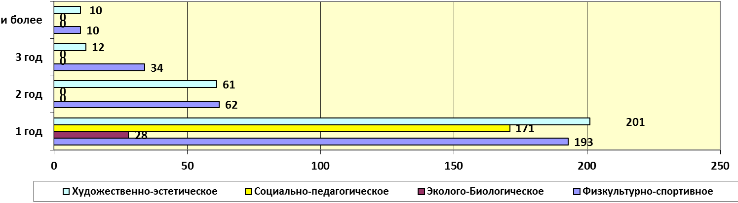
Диаграмма 5 – Количество обучающихся по годам обучения в 2010-2011 гг. , чел
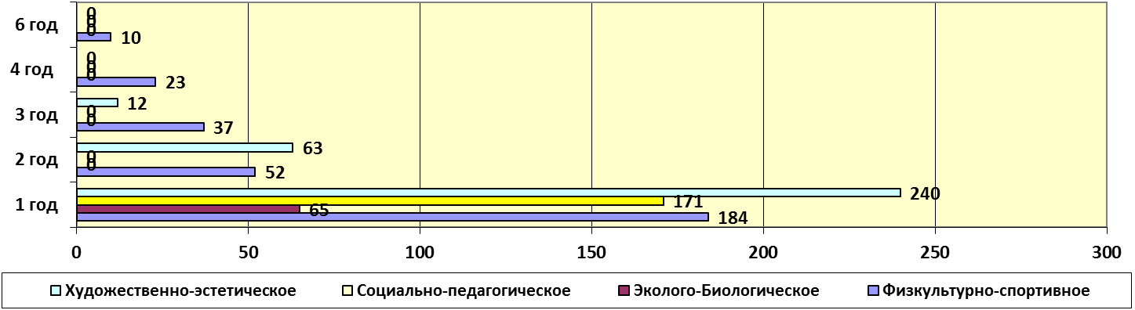
Диаграмма 6 – Количество обучающихся по годам обучения в 2011-2012 гг. , чел.
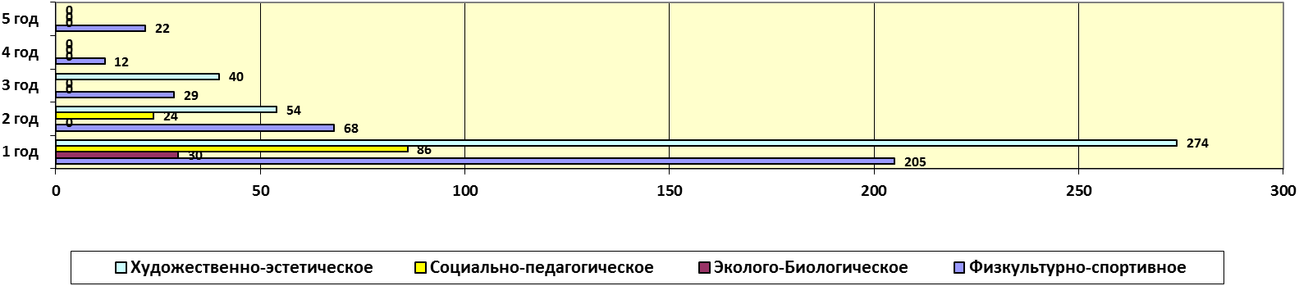
Диаграмма 7 – Количество обучающихся по годам обучения в 2012-2013 гг. , чел.
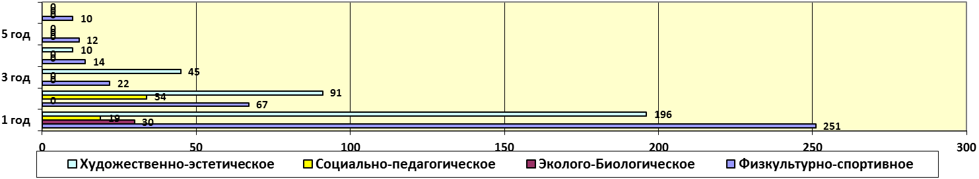

Сроки реализации дополнительных образовательных программ в ЦВР «Глория» (количество в %)
Диаграмма 8 - Сроки реализации дополнительных образовательных программ, в количестве в %
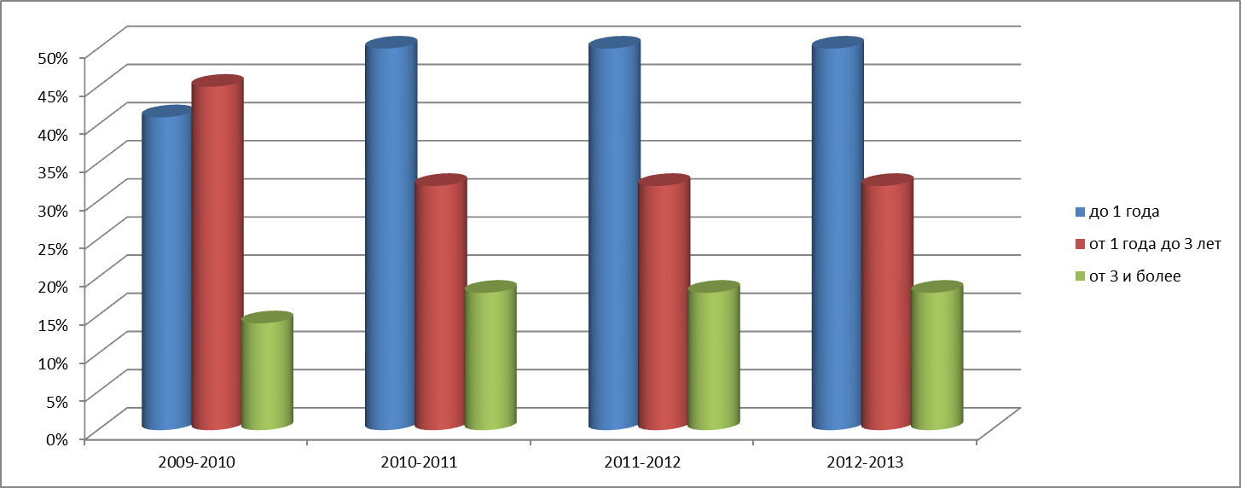

Уровни реализации дополнительных общеобразовательных программ (количество в %)
Диаграмма 8 - Уровни реализации дополнительных общеобразовательных программ (количество в %)

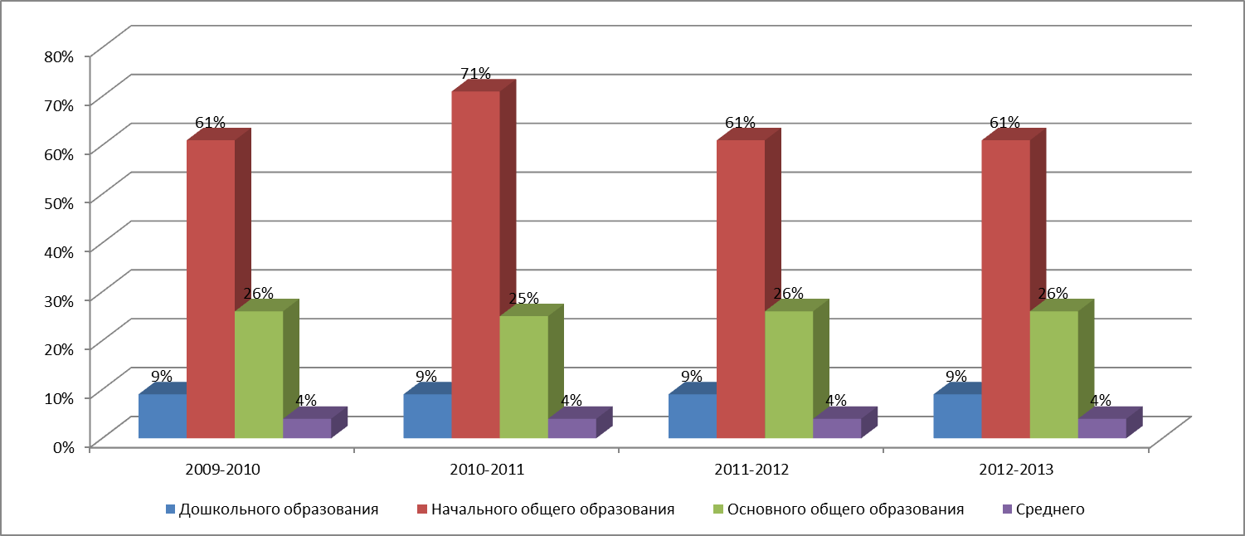

Полнота реализации дополнительных общеобразовательных программ за три года(количество в %)
Диаграмма 9 - Полнота реализации дополнительных общеобразовательных программ за три года (количество в %)

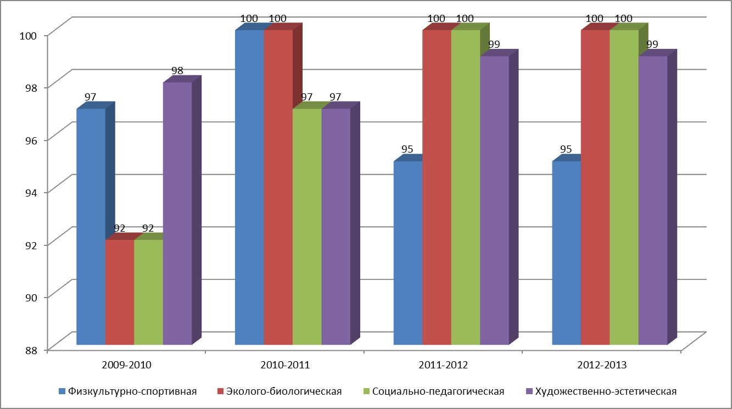

Лучшие личные, коллективные, командные достижения обучающихся учреждения на соревнованиях, фестивалях, конкурсах различного уровня.
2009-2010 учебный год
№  п/п | Наименование мероприятия, место проведения, дата, возрастная группа | Фамилия, имя  участников или названия коллектива | Вид | Место |  | Руководитель коллектива  ФИО
1 | 2 | 3 | 4 | 5 |  | 6
1.Международные конкурсы
1.1 | 17 Международный конкурс детского и юношеского творчества «Роза ветров»  (г. Москва, 21-25 октября, старшая воз. группа) | Объединение «Веселые нотки» | Эстрадный вокал | Диплом 1 место |  | Е.Ю. Беляевская
1.2. | Международный турнир «Ярослав Мудрый»  (г. Ярославль,28 января, средняя возр.группа) | Симонова Анна  Яковлева Валерия  Валдес-Коровкин Илья  Голосов Александр  Яковлев Владислав | Каратэ-до | Ката | Кумитэ | А.К.Конов
 |  |  |  | 1  1  2  3 | 2  2  2 | А.К.Конов
1.3. | Международный турнир «Славянский щит» по каратэ-до Шотокан фукуго (г. Киржач,20 августа 2011г., средняя возр.группа) | Валдес-Коровкин Илья | Каратэ-до | 1 |  | А.К.Конов
1.4. | Рождественский молодежный Кубок Мира по каратэ шотокан  (г. Москва, 23-25 декабря 2011г. средняя возр.группа) | Симонова Анна  Валдес-Коровкин Илья | Каратэ-до | Ката | Кумитэ | А.К. Конов
 |  |  |  | 1  2 | 3  2 | А.К. Конов
1.5. | Международный Фестиваль Детского и Юношеского Творчества «Зажги свою звезду!»  (г. Москва, март 2012г,старшая и средняя возр. группа) | Объединение «Эстрадный танец» | Эстрадный танец | Диплом 1 степени  Диплом 3 степени |  | С.Л. Безсонова

2.Общероссийские конкурсы
2.1. | Открытый общероссийский турнир «российские звезды Шотокан» (г. Москва, 20 ноября 2011г. средняя возр. группа) | Яковлева Валерия  Симонова Анна  Валдес-Коровкин Илья  Парунов Александр  Кукушкин Дмитрий | Каратэ-до | Ката | Кумитэ |  | А.К.Конов
 |  |  |  | 1  2  2  2 | 2  3  4 |  | А.К.Конов
2.2. | Всероссийский конкурс-фестиваль детского и юношеского творчества «Улыбки России» (г.Суздаль,апрель2012г, 6-9 лет,  10-12 лет) | Объединение «Эстрадный танец» | Эстрадный танец | Диплом лауреата 3 степени  Диплом 1 степени |  |  | С.Л. Безсонова
2.3 | 30 Всероссийский турнир по греко-римской борьбе на призы северной железной дороги.  (г. Ярославль,1-3 декабря2011г  средняя возр. группа) | Кашин Александр  Мусаев Кенон  Потапов Павел | Греко-римская борьба | 2 место  3 место  3 место |  |  | В.И. Белоусов
3.Областные конкурсы
3.1. | Открытый чемпионат и первенства Ярославской области по восточному боевому единоборству.  (г. Ярославль,25-26 февраля 2012г, младшая и средняя возр. группа) | Симанова Анна  Валдес Илья  Парунов Александр  Яковлева Валерия  Кукушкин Дмитрий  Яковлев Владислав  Голосов Александр  Пухова Дарья | Каратэ-до | Ката |  | Кумитэ | А.К. Конов
 |  |  |  | 1  1  1  2  3  3 |  | 2  2  3  3 | А.К. Конов
3.2. | 2 областной конкурс юных журналистов и редакции школьных газет  (г. Ярославль, 1 ноября 2011г  средняя возр. группа) | Объединение «Журналистика» | Журналистика | Сертификат |  |  | Н.В.Калиниченко
3.3. | Первенство Ярославской области среди юношей по греко-римской борьбе  (г. Ярославль, 30 сентября 2011г средняя возр. группа) | Объединение «Греко-римская борьба» | Греко-римская борьба | 1 место -1  2 место-1  3 место-3  4место-3 |  |  | В.И. Белоусов
3.4. | Первенство Ярославской области среди юношей по греко-римской борьбе  (г. Ярославль, 21октября 2011г  средняя возр. группа) | Объединение «Греко-римская борьба» | Греко-римская борьба | 3 место-2 |  |  | В.И. Белоусов
3.5. | Первенство Ярославской области среди юношей по греко-римской борьбе  (г. Ярославль, 4-5 ноября 2011г  средняя возр. группа) | Объединение «Греко-римская борьба» | Греко-римская борьба | 2 место-1  3 место-3 |  |  | В.И. Белоусов
3.6. | Областной конкурс детского изобразительного творчества «Мой дом. Мой город. Моя страна.» в рамках XIV областного фестиваля детского и юношеского художественного творчества «Радуга» (г. Ярославль,январь-февраль 2012г, старшая возр. группа) | Губайдуллина Алина | Изобразительное творчество | Диплом победителя |  |  | Е.В.Ерофеева
3.7. | Областной конкурс детского декоративно-прикладного творчества «Красота рукотворная»  (г. Ярославль, январь-февраль 2012г младшая возр. группа) | Пшеничникова Есения  Захарова Кристина | Декоративно-прикладное творчество | Свидетельство участника  Свидетельство участника |  |  | С.Н. Дубовик
3.8. | Областной смотр-конкурс детского творчества на противопожарную тему « Помни каждый гражданин: спасения номер 01»  (г. Ярославль, апрель 2012г старшая возр. группа) | Микешин Илья | Изобразительное творчество | Диплом 1 степени |  |  | Е.В.Ерофеева
3.9. | Первенство Ярославской области по греко-римской борьбе  (г. Ярославль, 27 января 2012г средняя возр. группа) | Потапов Павел | Греко-римская борьба | Грамота за 2 место |  |  | В.И. Белоусов
3.10 | Первенство Ярославской области по греко-римской борьбе  (г. Ярославль, 8 февраля 2012г средняя возр. группа) | Мараканов Максим | Греко-римская борьба | Грамота за 1 место |  |  | В.И. Белоусов
3.11. | Чемпионат Ярославской области по греко-римской борьбе.  (г. Ярославль, 14 марта 2012г средняя возр. группа) | Мараканов Максим | Греко-римская борьба | Грамота за 3 место |  |  | В.И. Белоусов
3.12. | II областной конкурс юных журналистов и редакций школьных газет  (г. Ярославль, 20 декабря 2011г средняя возр. группа) | Объединение «Журналистика» | Номинация:  «Разнообразие литературных жанров» | Диплом |  |  | Н.В. Калиниченко
4. Городские мероприятия
4.1. | Конкурс-выставка декоративно-прикладного творчества «Новогодний и рождественский сувенир»  (г. Ярославль, 1-24декабря 2011г младшая и средняя возр. группа) | Губайдуллина Алина  Борисанова Влада  Емакова Светлана  Ахметова Ясмина | Изобразительное творчество  Декоративно-прикладное творчество | Диплом победителя  Диплом победителя |  |  | Е.В.Ерофеева  С.Н. Дубовик
4.2. | Городской конкурс сказок «Волшебный мир»  (г. Ярославль, 26 января 2012г старшая возр. группа) | Герасимычева Екатерина | Изобразительное творчество  Литературное творчество | Диплом за 1 место  Диплом за 3 место |  |  | Н.В. Калиниченко
4.3. | Городской конкурс исследовательских и творческих работ обучающихся, посвященный 70-летию начала блокады Ленинграда «Голос Памяти»  (г. Ярославль, 27 января 2012г средняя возр. группа) | Губайдуллина Алина  Шарова Алена | Изобразительное творчество  Исследовательские работы | Диплом 1 степени  Диплом 2 степени |  |  | Е.В.Ерофеева  В.М. Кормановская
4.4. | Конкурс детского изобразительного творчества «Мой дом. Мой город. Моя страна.» муниципального этапа XIV областного фестиваля детского и юношеского художественного творчества «Радуга»  (г. Ярославль,15 февраля 2012г, средняя возр. группа) | Борисанова Влада  Губайдуллина Алина | Изобразительное творчество | Диплом участника  Диплом 3 степени |  |  | Е.В.Ерофеева
4.5. | Конкурс детского декоративно-прикладного творчества «Красота рукотворная» муниципального этапа областного фестиваля детского и юношеского художественного творчества «Радуга»  (г. Ярославль,9 апреля 2012г, младшая и средняя возр. группа) | Пшеничникова Есения  Захарова Кристина | Декоративно-прикладное творчество  Изделия из глины  Ткачество | Свидетельство участника  Диплом 1 степени  Диплом 3 степени |  |  | С.Н. Дубовик
4.6. | Городской конкурс-выставка декоративно-прикладного творчества «Весна в подарок»  (г. Ярославль,30 марта 2012г, младшая и средняя возр. группа) | Губайдуллина Алина  Пшеничникова Есения  Ахмедова Яснина  Гребнева Анастасия | Изобразительное творчество  Декоративно-прикладное творчество  Литературное творчество | Диплом 1 степени  Диплом 3 степени  Диплом 3 степени |  |  | Е.В.  Ерофеева  С.Н. Дубовик  Н.В. Калиниченко
4.7. | Шестой городской Фестиваль Добрых дел  (г. Ярославль,19 января 2012г, средняя и старшая возр. группа) | Объединение «Лидер», «Тимбилдинг»,  «Журналистика» | Добровольческая деятельность  Номинация: «Мы оберегаем природу»  Номинация:«Поможем животным вместе» | Сертификат |  |  | Н.В.  Калиниченко  И.А. Генералова  Л.А. Маркелова
4.8. | Городской конкурс детского и юношеского творчества «Я-гражданин Вселенной»(г. Ярославль,28 февраля 2012г, средняя возр. группа) | Губайдуллин Артур | Изобразительное творчество | Свидетельство участника |  |  | Е.В.Ерофеева
4.9. | Городские соревнования по лыжным эстафетам среди учреждений дополнительного образования детей в зачет Фестиваля спорта города Ярославля 2011-2012гг.  (г. Ярославль,19 февраля 2012г, средняя возр. группа) | Объединение «Лыжные гонки» | Лыжная эстафета | Диплом за 2 место |  |  | А.Д. Беляков
4.10. | Городской конкурс-выставка художественно-прикладного творчества «Люблю тебя, родная сторона»  (г. Ярославль,19апреля 2012г, средняя возр. группа) | Борисанова Влада  Губайдуллина Алина | Изобразительное творчество | Свидетельство участника |  |  | Е.В.Ерофеева
4.11. | Городской фестиваль детского и юношеского творчества « Танцующий Ярославль»  (г. Ярославль,29 февраля 2012г, младшаяя возр. группа) | Объединение «Эстрадный танец» | Эстрадный танец | Диплом за участие |  |  | С.Л. Безсонова
4.12. | Открытое Первенство г. Ярославля по греко-римской борьбе среди юношей 2000-2002г.р.(г. Ярославль,30 марта 2012г) | Мехтиев Мурад  Машкин Юрий | Греко-римская борьба | Диплом за 3 место  Диплом за 2 место |  |  | В.И. Белоусов
4.13. | Городской фестиваль семейного творчества «Картина семьи»(г. Ярославль,30 марта 2012г) | Семья Е.А. Герасимычевой | Фотовыставка | Свидетельство участника, ценный приз. |  |  | Е.А. Герасимычева
4.14. | Открытый Конкурс юных журналистов и редакций школьных газет «Мы рождены для печатных изданий»  (г. Ярославль,30 марта 2012г) | Объединение «Журналистика» | Журналистика | Диплом 3 место |  |  | Н.В. Калиниченко
4.15. | Городская выставка творчества детей с ограниченными возможностями здоровья «Мир, который я люблю»  (г. Ярославль,23-26 апреля 2012г, младшая возр. группа) | Шепелева Александра  Авдоян Люсина  Аверьянов Андрей | Изобразительное творчество | Свидетельство участника |  |  | С.Н. Дубовик
4.16. | Городской конкурс «Доброволец года 2011г.»  (г. Ярославль,16 декабря 2011г, старшая возр. группа) | Дульцева Вера | Добровольческая деятельность | Диплом |  |  | Н.В. Калиниченко
4.17. | Весенний добровольческий марафон «Даешь добро!»  (г. Ярославль,27 апреля 2012г, старшая возр. группа) | Объединение «Лидер» | Добровольческая деятельность | Свидетельство |  |  | Н.В. Калиниченко
4.18. | Городская акция «Помоги бездомным животным!»  (г. Ярославль,18 мая 2012г, старшая возр. группа) | Объединение «Лидер»; «Журналистика» | Добровольческая деятельность | Благодарность |  |  | Н.В. Калиниченко
4.19. | Городской конкурс –выставка декоративно-прикладного и изобразительного творчества «Пасхальная радость»  (г. Ярославль,18 мая 2012г, старшая возр. группа) | Пшеничникова Есения | Декоративно-прикладное творчество | Диплом 2 степени |  |  | С.Н.Дубовик
4.20. | Городская акция –конкурс «Поможем животным вместе»  (г.Ярославль,08ноября2011гсредня и старшая возр. группа) | Объединение «Лидер»; «Журналистика» | Добровольческая деятельность | Свидетельство участника |  |  | Н.В. Калиниченко
4.22. | Городские соревнования по дартсу среди учреждений дополнительного образования детей в зачет Фестиваля спорта города Ярославля 2011-2012гг.  (г. Ярославль,18 марта 2012г, средняя возр. группа) | Объединение  «Дартс» | Дартс | Диплом за 2 место |  |  | Н.Г. Майорова
4.21. | Городские соревнования по мини-футболу среди учреждений дополнительного образования детей в зачет Фестиваля спорта города Ярославля 2011-2012гг.  (г. Ярославль,22-23 марта 2012г, средняя возр. группа) | Объединение  «ОФП» | Мини-футбол | Диплом за 2 место |  |  | В.Г. Задорожный
4.22. | Городские соревнования по пионер-болу среди учреждений дополнительного образования детей в зачет Фестиваля спорта города Ярославля 2011-2012гг.  (г. Ярославль,28 марта 2012г, средняя возр. группа) | Объединение  «Дартс» | Дартс | Диплом за 2 место |  |  | Н.Г. Майорова
4.23. | Городские соревнования по спортивной эстафете «Веселые старты» среди учреждений дополнительного образования детей в зачет Фестиваля спорта города Ярославля 2011-2012гг.  (г. Ярославль,12 апреля 2012г, средняя возр. группа) | Объединение  «Баскетбол» | Спортивная эстафета | Диплом за 2 место |  |  | В.М. Головцов
4.24. | Городской конкурс социальной рекламы «Ярославль-мой дом 2011»  (г. Ярославль,23 декабря 2012г, средняя возр. группа) | Объединение «Журналистика» | Наружная реклама | Диплом за 3 место  Благодарственное письмо |  |  | Н.В. Калиниченко
4.25. | Городской конкурс «Поющая осень»  (г. Ярославль,15 октября 2011г, младшая и средняя возр. группа) | Объединение«Вокальное пение»  Объединение«Веселые нотки» | Эстрадный вокал | Диплом 2 степени  Диплом 1 степени |  |  | С.С. Шарова  Е.Ю. Беляевская
4.26. | Городской танцевальный марафон «Мы здоровая нация» учреждений дополнительного образования на «Кубок депертамента образования мэрии г. Ярославля»  (г. Ярославль, 20 апреля 2012г, средняя возр. группа) | Объединение «Эстрадный танец» | Эстрадный танец | Диплом лауреата 2 степени |  |  | С.Л. Безсонова
4.27. | Городской этап Всероссийского конкурса лидеров и руководителей детских и молодежных общественных объединений «Лидер XXI века»  (г. Ярославль, 2 апреля 2012г, старшая возр. группа) | Дульцева Вера | Общественная деятельность | Свидетельство |  |  | Н.В. Калиниченко
4.28. | Второй открытый Фестиваль добровольческих инициатив «V-движение»  (г. Ярославль, 5 апреля 2012г, старшая возр. группа) | Объединение «Лидер»,  «Журналистика» | Добровольческая деятельность | - |  |  | Н.В. Калиниченко
4.29. | Городской Фестиваль патриотической песни «Отчизну славим свою»  (г. Ярославль, 20 апреля 2012г, средняя возр. группа) | Объединение  «Вокальное пение» | Эстрадный вокал | Свидетельство |  |  | С.С. Шарова
5.Участие педагогов в мероприятиях.
5.1. | Городской конкурс на лучшую организацию работы среди учреждений дополнительного образования детей « Мы – команда!»  (г. Ярославль, октябрь-декабрь 2011г.) | Педагогический коллектив  ЦВР «Глория» |  | Диплом за 2 место
5.2. | Спортивный праздник «Со спортом дружить - здоровым быть!» среди педагогических работников учреждений дополнительного образования мэрии города Ярославля  (г. Ярославль,6 апреля 2012г) | Педагогический коллектив  ЦВР «Глория» |  | Грамота за 1 место
5.3. | Районный этап фестиваля прикладного творчества работников муниципальных образовательных учреждений г.Ярославля «Праздник талантов»  (г. Ярославль,20 апреля 2012г) | Е.В.Ерофеева  С.Н. Дубовик  А.Ю.Горячева | Изобразительное творчество  Декоративно-прикладное творчество | Лучшие работы отобраны на городской этап фестиваля.
5.4. | Городской конкурс-выставка декоративно-прикладного и изобразительного творчества «Пасхальная радость»  (г. Ярославль, 6 апреля2012г) | С.Н. Дубовик | Декоративно-прикладное творчество | Диплом 1 степени
5.5. | Мастер-класс по созданию произведений декоративно-прикладного творчества (рисование поролоном, вышивка лентами) для работников культуры Ярославской области в рамках курсов повышения квалификации.  (г. Ярославль, март 2012г) | С.Н. Дубовик | Декоративно-прикладное творчество | Благодарственное письмо

2010-2011 учебный год

№  п/п | Наименование мероприятия, место проведения, дата, возрастная группа | Фамилия, имя  участников или названия коллектива | Вид | Место |  | Руководитель коллектива  ФИО
1 | 2 | 3 | 4 | 5 |  | 6
1. | Первенство Ярославской области по греко-римской борьбе среди юношей 1995-1997гг.р.  23-24.09.2010г | Тетерин Н.  Потапов П.  Мусаев Ч.  Тамоян А. Мусаев К.  Бирюков Д. | Греко-римская борьба | Грамоты:  2 место- в в.к. 63 кг  3 место- в в.к. 76 кг  3 место- в в.к. 63 кг  3 место- в в.к. 46 кг  3 место- в в.к. 54 кг  3 место-в в.к. 38 кг. |  | Белоусов В.И.
2. | XXIX Всероссийский турнир по греко-римской борьбе на призы Северной железной дороги филиала ОАО «РЖД» 05-06.11.2010г | Кирьянов К.  Тамоян А.  Титарин Н.  Тетерин Н.  Потапов П. | Греко-римская борьба | Грамоты:  3 место- в в.к. 35 кг  2 место- в в.к. 50 кг  3 место- в в.к. 69 кг  3 место- в в.к. 63 кг  3 место- в в.к. 76 кг |  | Белоусов В.И
3. | Открытое Первенство СДЮСШОР №10 по греко-римской борьбе среди юношей 1998-1999гг.р.  12.11.2010г | Мехтиев М.  БирюковД.  Тамоян В. | Греко-римская борьба | Грамоты:  3 место- в в.к. 54 кг  3 место- в в.к. 38 кг  1 место- в в.к. 29 кг |  | Белоусов В.И
4. | Турнир «Память» по греко-римской борьбе среди юношей 1994-1997гг.р.  17.12.2010г | Мароканов М.  Потапов П.  Мусаев К.  Тетерин Н.  Тамоян В. | Греко-римская борьба | Грамоты:  3 место- в в.к. 69 кг  3 место- в в.к. 76 кг  3 место- в в.к. 58 кг  2 место- в в.к. 63 кг  1 место- в в.к. 29 кг |  | Белоусов В.И
5. | Первенство ФСК «Локомотив» по греко-римской борьбе среди юношей 1999-2001 гг.р.  21.01.2011г | Мехтиев Г.  Тамоян В.  Мусаев Ч.  Тамоян А.  Мароканов М. | Греко-римская борьба | Грамоты:  2 место- в в.к. 58 кг  2 место- в в.к. 32 кг  3 место- в в.к. 63 кг  3 место- в в.к. 50 кг  3 место- в в.к. 69 кг |  | Белоусов В.И
6. | Первенство ФСК «Локомотив» по греко-римской борьбе среди юношей 2000-2001 гг.р.  20.04.2011г | Мехтиев М.  Белоусов К.  Бирюков Д.  Расулов Н. | Греко-римская борьба | Грамоты:  1 место- в в.к. 54 кг  2 место- в в.к. 50 кг  3 место- в в.к. 38 кг  3 место- в в.к. 35 кг |  | Белоусов В.И
7. | Международный турнир по каратэ « Славянский щит»  г. Киржач  25 августа 2010г | Середа Т.  Зудина Н.  Валдес И.  Яковлев В. | Каратэ-до | Грамоты по фукуго:  1 место  1 место  2 место  3 место |  | Конов А.К.
8. | Открытый чемпионат и первенство города Ярославля по каратэ  г. Ярославль  30-31 октября 2010г | Лукичев Р.  Яковлев В.  Валдес И.  Пухова Д.  Симонова А.  Воробьев Д.  Малиновская М.  Парунов А.  Колточенко В.  Геворгян С.  Монид А.  Голосов А.  Золотов А.  Галкин А. | Каратэ-до | Грамоты |  | Конов А.К.
 |  |  |  | Ката | Кумитэ | Конов А.К.
 |  |  |  | 1 место  1 место  2 место  1 место  1 место  1 место  2 место  2 место  2 место  3 место  3 место  3 место | 1 место  1 место  1 место  2 место  3 место  2 место  2 место | Конов А.К.
9. | Открытый общероссийский турнир по ВБЕ (шобу иппон)  «Российские звезды Шотокан»  г. Москва  21 ноября 2010г | Середа Т.  Зудина Н.  Симонова А.  Яковлев В.  Пухова Д.  Яковлева Л.  Колточенко В. | Каратэ-до | Грамоты |  | Конов А.К.
 |  |  |  | Ката | Кумитэ | Конов А.К.
 |  |  |  | 1 место  3 место  2 место  3 место  3 место | 1 место  1 место  1 место  2 место  2 место | Конов А.К.
10. | Международный турнир «Ярослав Мудрый»  г. Ярославль  29 января 2011г | Середа Т.  Зудина Н.  Симонова А.  Валдес И.  Малиновская М.  Яковлева В. | Каратэ-до | Грамоты |  | Конов А.К.
 |  |  |  | Ката | Кумитэ | Конов А.К.
 |  |  |  | 1 место  2 место  1 место  1 место  2 место | 1 место  2 место  3 место  3 место | Конов А.К.
11. | Чемпионат и первенство Национальной Федерации каратэ-до Фудокан- Шотокан России по каратэ Шотокан  г. Москва  17 апреля 2011г | Середа Т.  Зудин а Н.  Валдес И.  Симонова А.  Малиновская М.  Голосов А.  Яковлева В.  Золотов А. | Каратэ-до | Грамоты |  | Конов А.К.
 |  |  |  | Ката | Кумитэ | Конов А.К.
 |  |  |  | 1 место  2 место  3 место  1 место  3 место  1 место  1 место  3 место | 2 место  1 место  2 место  3 место  2 место | Конов А.К.
12. | Городской Фестиваль спорта  « Веселые старты»  31октября 2010г | Объединение  «Баскетбол»  8 чел. | спорт | Грамота -2 место |  | Головцов В.М.
13. | Городской Фестиваль спорта  «Стритбол» | Объединение  «Баскетбол»  6 чел. | Стритбол | 11 место |  | Головцов В.М.
14. | Городской Фестиваль спорта  «Лыжные гонки» | Объединение «Лыжные гонки»  6 чел. | Лыжные гонки | 5 место |  | Беляков А.Д.
15. | Городской Фестиваль спорта  «Мини футбол» | Объединение  «Баскетбол»  12 чел. | Футбол | 7 место |  | Головцов В.М.
16. | Городской Фестиваль спорта  «Дартс» | Объединение  «Дартс»  6 чел. | Дартс | 6 место |  | Майорова Н.Г.
17. | Городской шахматный турнир  15 марта 2011г | Мехтиев М.  Балашова Л.  Кузнецов М.  Воеводский М.  Журавлев Д. | Шахматы | Присвоили  4-й спорт. разряд  4-й спорт. разряд  4-й спорт. разряд  4-й спорт. разряд  4-й спорт. разряд |  | Дерюгин В.К.
18. | Городской шахматный турнир  22 апреля 2011г | Мехтиев М.  Воеводский М.  Косогоров А  Крылов М.  Козлова Д.  Осипов А.  Дмитриев Д.  Аверьянов А.  Дмитриев Р.  Тюрин А | Шахматы | Присвоили  3-й спорт. разряд  3-й спорт. разряд  3-й спорт. разряд  3-й спорт. разряд  4-й спорт. разряд  4-й спорт. разряд  4-й спорт. разряд  4-й спорт. разряд  4-й спорт. разряд  4-й спорт. разряд |  | Дерюгин В.К.
19. | Областной конкурс программ среди образовательных учреждений по профилактике правонарушений несовершеннолетних  г. Ярославль  октябрь-ноябрь 2010г | Калиниченко Н.В. | Конкурс программ | Свидетельство |  | Калиниченко Н.В.
20. | Городской конкурс на лучшую организацию работы по профилактике безнадзорности и правонарушений несовершеннолетних  г. Ярославль  ноябрь 2010г | Калиниченко Н.В. | Конкурс на лучшую организацию работы по профилактике безнадзорности и правонарушений несовершеннолетних | Грамота  1 место |  | Калиниченко Н.В.
21. | II открытый городской конкурс проектов социальной рекламы  « Ярославль - мой дом»  24 декабря 2010г | Нематова Ю.  Семенова А.  Хлопотинина А. | Социальная реклама | Сертификат  Благодарственное письмо |  | Калиниченко Н.В.
22. | I областной конкурс юных журналистов и редакций школьных газет  17 декабря 2010г. |  | Журналистика | Свидетельство |  | Калиниченко Н.В.
23. | VII Городской конкурс юных журналистов и редакций школьных газет  «Мы рождены для печатных изданий»  22 апреля 2011г | Кормановский Д  Хлопотинина А.  Близнякова А.  Копнина К.  Исмаилова П.  Семенова А. | Журналистика | Диплом -3 место  - номинация «Лучший журналист»  Диплом -3 место- номинация «Лучший спецвыпуск» |  | Калиниченко Н.В.
24. | VI областной фестиваль волонтерских отрядов «Дорогою добра» | Хлопотинина А.  Исмаилова П.  Бурочкина А.  Селезнев М.  Дульцева В.  Копнина К.  Сулейманова В.  Семенова А.  Колпакова Е. | Волонтерство | Свидетельство |  | Калиниченко Н.В.  Генералова И.А.
25. | IV областная конференция исследовательских работ обучающихся обр. учрежд. системы дополнит. образ. детей | Копнина К. | Исследовательская работа | Свидетельство |  | Калиниченко  Н.В.
26. | Городской конкурс-выставка «Новогодний и рождественский сувенир»  Январь,2011г | Пшеничников Д.  Кулемина С.  Пшеничникова Е. | Изодеятельность | Диплом I степени |  | Дубовик С.Н.
26. |  | Губайдуллина А.  Борисанова В. | Бумагопластика | Диплом III степени |  | Ерофеева Е.В.
26. |  | Кормановский Д. | Рассказ | Диплом I степени |  | Кормановская В.М.
27. | Областной конкурс творческих работ по энергосбережению  « Наш теплый дом» | Соболева П.  Кузьмина М.  Овчинникова К. | Изодеятельность | Свидетельство |  | Ерофеева Е.В.
28. | IV областная выставка декоративно-прикладного творчества «Красота рукотворная»  31 марта, 2011г | Хлопотинина А. | Изодеятельность | Диплом III степени |  | Дубовик С.Н.
29. | Городской конкурс детского и юношевского творчества « Я – гражданин Вселенной»  Апрель,2011г | Макарова Е. | Изодеятельность | Диплом |  | Ерофеева Е.В.
30. | Городской конкурс- выставка декоративного творчества «Весна в подарок»  27 марта, 2011г | Борисова В. | Изодеятельность | Диплом I степени |  | Ерофеева Е.В.
30. |  | Пшеничников Д. | Изодеятельность | Диплом III степени |  | Дубовик С.Н.
31. | Городской конкурс изобразительного творчества  «Созвездие Гагарина» | Губайдуллин А. | Изодеятельность | Грамота-3 место |  | Ерофеева Е.В.
32. | Городская акция-конкурс «Пернатая радуга»  5 апреля, 2011г | Пукова Л.  Позднякова Л. | Изодеятельность | Поощрительный диплом |  | Ерофеева Е.В.
33. | Областной смотр-конкурс «Помни каждый гражданин: спасения номер 01» ЯОООООВДПО  Апрель, 2011г. | Микешин Илья | Изодеятельность | Диплом - 1 место |  | Ерофеева Е.В.
34. | Городская выставка творчества детей с ограниченными возможностями здоровья «Мир, который я люблю»  7 апреля,2011г. | Авдоян Л. | Изодеятельность | Диплом II степени |  | Дубовик С.Н.
34. |  | Маимудян Р. | Изодеятельность | Диплом II степени |  | Дубовик С.Н.
35. | V городской Фестиваль добрых дел и детских социальных инициатив  19января,2011г | Детские обединения ЦВР «Глория» | социальные инициативы | Сертификат |  | Генералова И.А.
36. | Областной этап IX Всероссийского конкурса педагогов дополнительного образования «Сердце отдаю детям»  10 февраля, 2011г | Генералова И.А. | Конкурс программ | Свидетельство |  | Генералова И.А.
37. | Весенний добровольческий марафон « Даешь добро!» в рамках всероссийской недели добра.  Номинация «Экологическая защита»  Апрель, 2011г | Детские обединения ЦВР «Глория» | социальные инициативы | Диплом  победителя |  | Генералова И.А.
38 | Районный конкурс внеклассных мероприятий по охране природы.  «Весне дорогу » -социальный проект  Май, 2011г | Детские обединения ЦВР «Глория» | социальные инициативы |  |  | Генералова И.А.
39. | VII общенациональный фестиваль-конкурс творческих дарований «5 баллов»  Ноябрь,2011г | Андреев А. | Эстрадная песня | Диплом II степени |  | Беляевская Е.Ю.
40. | Городской фестиваль-конкурс певческого мастерства «Поющая осень»  Октябрь-ноябрь, 2010г | Вокальная группа «Сюрприз» | Эстрадная песня | Диплом III степени |  | Беляевская Е.Ю.
41. | Второй открытый городской фестиваль подросткового и молодежного альтернативного искусства «Майская жара»  Май, 2011г. | Группа «Экшен» | Альтернативная хореография | Диплом |  | Безсонова С.Л.
42. | 16- 20 мая, 2011г | Группа «Непоседы», «Экшен» | Хореография | Диплом лауреата 2 степени «Классический танец»  Диплом лауреата 3 степени  «Совр. эстр.танец» |  | Безсонова С.Л.

2011-2012учебный год

№  п/п | Наименование мероприятия, место проведения, дата, возрастная группа | Фамилия, имя  участников или названия коллектива | Вид | Место |  | Руководитель коллектива  ФИО
1 | 2 | 3 | 4 | 5 |  | 6
1.Международные конкурсы
1.1 | 17 Международный конкурс детского и юношеского творчества «Роза ветров»  (г. Москва, 21-25 октября, старшая воз. группа) | Объединение «Веселые нотки» | Эстрадный вокал | Диплом 1 место |  | Е.Ю. Беляевская
1.2. | Международный турнир «Ярослав Мудрый»  (г. Ярославль,28 января, средняя возр.группа) | Симонова Анна  Яковлева Валерия  Валдес-Коровкин Илья  Голосов Александр  Яковлев Владислав | Каратэ-до | Ката | Кумитэ | А.К.Конов
 |  |  |  | 1  1  2  3 | 2  2  2 | А.К.Конов
1.3. | Международный турнир «Славянский щит» по каратэ-до Шотокан фукуго (г. Киржач,20 августа 2011г., средняя возр.группа) | Валдес-Коровкин Илья | Каратэ-до | 1 |  | А.К.Конов
1.4. | Рождественский молодежный Кубок Мира по каратэ шотокан  (г. Москва, 23-25 декабря 2011г. средняя возр.группа) | Симонова Анна  Валдес-Коровкин Илья | Каратэ-до | Ката | Кумитэ | А.К. Конов
 |  |  |  | 1  2 | 3  2 | А.К. Конов
1.5. | Международный Фестиваль Детского и Юношеского Творчества «Зажги свою звезду!»  (г. Москва, март 2012г,старшая и средняя возр. группа) | Объединение «Эстрадный танец» | Эстрадный танец | Диплом 1 степени  Диплом 3 степени |  | С.Л. Безсонова

2.Общероссийские конкурсы
2.1. | Открытый общероссийский турнир «российские звезды Шотокан» (г. Москва, 20 ноября 2011г. средняя возр. группа) | Яковлева Валерия  Симонова Анна  Валдес-Коровкин Илья  Парунов Александр  Кукушкин Дмитрий | Каратэ-до | Ката | Кумитэ |  | А.К.Конов
 |  |  |  | 1  2  2  2 | 2  3  4 |  | А.К.Конов
2.2. | Всероссийский конкурс-фестиваль детского и юношеского творчества «Улыбки России» (г.Суздаль,апрель2012г, 6-9 лет,  10-12 лет) | Объединение «Эстрадный танец» | Эстрадный танец | Диплом лауреата 3 степени  Диплом 1 степени |  |  | С.Л. Безсонова
2.3 | 30 Всероссийский турнир по греко-римской борьбе на призы северной железной дороги.  (г. Ярославль,1-3 декабря2011г  средняя возр. группа) | Кашин Александр  Мусаев Кенон  Потапов Павел | Греко-римская борьба | 2 место  3 место  3 место |  |  | В.И. Белоусов
3.Областные конкурсы
3.1. | Открытый чемпионат и первенства Ярославской области по восточному боевому единоборству.  (г. Ярославль,25-26 февраля 2012г, младшая и средняя возр. группа) | Симанова Анна  Валдес Илья  Парунов Александр  Яковлева Валерия  Кукушкин Дмитрий  Яковлев Владислав  Голосов Александр  Пухова Дарья | Каратэ-до | Ката |  | Кумитэ | А.К. Конов
 |  |  |  | 1  1  1  2  3  3 |  | 2  2  3  3 | А.К. Конов
3.2. | 2 областной конкурс юных журналистов и редакции школьных газет  (г. Ярославль, 1 ноября 2011г  средняя возр. группа) | Объединение «Журналистика» | Журналистика | Сертификат |  |  | Н.В.Калиниченко
3.3. | Первенство Ярославской области среди юношей по греко-римской борьбе  (г. Ярославль, 30 сентября 2011г средняя возр. группа) | Объединение «Греко-римская борьба» | Греко-римская борьба | 1 место -1  2 место-1  3 место-3  4место-3 |  |  | В.И. Белоусов
3.4. | Первенство Ярославской области среди юношей по греко-римской борьбе  (г. Ярославль, 21октября 2011г  средняя возр. группа) | Объединение «Греко-римская борьба» | Греко-римская борьба | 3 место-2 |  |  | В.И. Белоусов
3.5. | Первенство Ярославской области среди юношей по греко-римской борьбе  (г. Ярославль, 4-5 ноября 2011г  средняя возр. группа) | Объединение «Греко-римская борьба» | Греко-римская борьба | 2 место-1  3 место-3 |  |  | В.И. Белоусов
3.6. | Областной конкурс детского изобразительного творчества «Мой дом. Мой город. Моя страна.» в рамках XIV областного фестиваля детского и юношеского художественного творчества «Радуга» (г. Ярославль,январь-февраль 2012г, старшая возр. группа) | Губайдуллина Алина | Изобразительное творчество | Диплом победителя |  |  | Е.В.Ерофеева
3.7. | Областной конкурс детского декоративно-прикладного творчества «Красота рукотворная»  (г. Ярославль, январь-февраль 2012г младшая возр. группа) | Пшеничникова Есения  Захарова Кристина | Декоративно-прикладное творчество | Свидетельство участника  Свидетельство участника |  |  | С.Н. Дубовик
3.8. | Областной смотр-конкурс детского творчества на противопожарную тему « Помни каждый гражданин: спасения номер 01»  (г. Ярославль, апрель 2012г старшая возр. группа) | Микешин Илья | Изобразительное творчество | Диплом 1 степени |  |  | Е.В.Ерофеева
3.9. | Первенство Ярославской области по греко-римской борьбе  (г. Ярославль, 27 января 2012г средняя возр. группа) | Потапов Павел | Греко-римская борьба | Грамота за 2 место |  |  | В.И. Белоусов
3.10 | Первенство Ярославской области по греко-римской борьбе  (г. Ярославль, 8 февраля 2012г средняя возр. группа) | Мараканов Максим | Греко-римская борьба | Грамота за 1 место |  |  | В.И. Белоусов
3.11. | Чемпионат Ярославской области по греко-римской борьбе.  (г. Ярославль, 14 марта 2012г средняя возр. группа) | Мараканов Максим | Греко-римская борьба | Грамота за 3 место |  |  | В.И. Белоусов
3.12. | II областной конкурс юных журналистов и редакций школьных газет  (г. Ярославль, 20 декабря 2011г средняя возр. группа) | Объединение «Журналистика» | Номинация:  «Разнообразие литературных жанров» | Диплом |  |  | Н.В. Калиниченко
4. Городские мероприятия
4.1. | Конкурс-выставка декоративно-прикладного творчества «Новогодний и рождественский сувенир»  (г. Ярославль, 1-24декабря 2011г младшая и средняя возр. группа) | Губайдуллина Алина  Борисанова Влада  Емакова Светлана  Ахметова Ясмина | Изобразительное творчество  Декоративно-прикладное творчество | Диплом победителя  Диплом победителя |  |  | Е.В.Ерофеева  С.Н. Дубовик
4.2. | Городской конкурс сказок «Волшебный мир»  (г. Ярославль, 26 января 2012г старшая возр. группа) | Герасимычева Екатерина | Изобразительное творчество  Литературное творчество | Диплом за 1 место  Диплом за 3 место |  |  | Н.В. Калиниченко
4.3. | Городской конкурс исследовательских и творческих работ обучающихся, посвященный 70-летию начала блокады Ленинграда «Голос Памяти»  (г. Ярославль, 27 января 2012г средняя возр. группа) | Губайдуллина Алина  Шарова Алена | Изобразительное творчество  Исследовательские работы | Диплом 1 степени  Диплом 2 степени |  |  | Е.В.Ерофеева  В.М. Кормановская
4.4. | Конкурс детского изобразительного творчества «Мой дом. Мой город. Моя страна.» муниципального этапа XIV областного фестиваля детского и юношеского художественного творчества «Радуга»  (г. Ярославль,15 февраля 2012г, средняя возр. группа) | Борисанова Влада  Губайдуллина Алина | Изобразительное творчество | Диплом участника  Диплом 3 степени |  |  | Е.В.Ерофеева
4.5. | Конкурс детского декоративно-прикладного творчества «Красота рукотворная» муниципального этапа областного фестиваля детского и юношеского художественного творчества «Радуга»  (г. Ярославль,9 апреля 2012г, младшая и средняя возр. группа) | Пшеничникова Есения  Захарова Кристина | Декоративно-прикладное творчество  Изделия из глины  Ткачество | Свидетельство участника  Диплом 1 степени  Диплом 3 степени |  |  | С.Н. Дубовик
4.6. | Городской конкурс-выставка декоративно-прикладного творчества «Весна в подарок»  (г. Ярославль,30 марта 2012г, младшая и средняя возр. группа) | Губайдуллина Алина  Пшеничникова Есения  Ахмедова Яснина  Гребнева Анастасия | Изобразительное творчество  Декоративно-прикладное творчество  Литературное творчество | Диплом 1 степени  Диплом 3 степени  Диплом 3 степени |  |  | Е.В.  Ерофеева  С.Н. Дубовик  Н.В. Калиниченко
4.7. | Шестой городской Фестиваль Добрых дел  (г. Ярославль,19 января 2012г, средняя и старшая возр. группа) | Объединение «Лидер», «Тимбилдинг»,  «Журналистика» | Добровольческая деятельность  Номинация: «Мы оберегаем природу»  Номинация:  «Поможем животным вместе» | Сертификат |  |  | Н.В.  Калиниченко  И.А. Генералова  Л.А. Маркелова
4.8. | Городской конкурс детского и юношеского творчества «Я-гражданин Вселенной»  (г. Ярославль,28 февраля 2012г, средняя возр. группа) | Губайдуллин Артур | Изобразительное творчество | Свидетельство участника |  |  | Е.В.Ерофеева
4.9. | Городские соревнования по лыжным эстафетам среди учреждений дополнительного образования детей в зачет Фестиваля спорта города Ярославля 2011-2012гг.  (г. Ярославль,19 февраля 2012г, средняя возр. группа) | Объединение «Лыжные гонки» | Лыжная эстафета | Диплом за 2 место |  |  | А.Д. Беляков
4.10. | Городской конкурс-выставка художественно-прикладного творчества «Люблю тебя, родная сторона»  (г. Ярославль,19апреля 2012г, средняя возр. группа) | Борисанова Влада  Губайдуллина Алина | Изобразительное творчество | Свидетельство участника |  |  | Е.В.  Ерофеева
4.11. | Городской фестиваль детского и юношеского творчества « Танцующий Ярославль»  (г. Ярославль,29 февраля 2012г, младшаяя возр. группа) | Объединение «Эстрадный танец» | Эстрадный танец | Диплом за участие |  |  | С.Л. Безсонова
4.12. | Открытое Первенство г. Ярославля по греко-римской борьбе среди юношей 2000-2002г.р.  (г. Ярославль,30 марта 2012г) | Мехтиев Мурад  Машкин Юрий | Греко-римская борьба | Диплом за 3 место  Диплом за 2 место |  |  | В.И. Белоусов
4.13. | Городской фестиваль семейного творчества «Картина семьи»  (г. Ярославль,30 марта 2012г) | Семья Е.А. Герасимычевой | Фотовыставка | Свидетельство участника, ценный приз. |  |  | Е.А. Герасимычева
4.14. | Открытый Конкурс юных журналистов и редакций школьных газет «Мы рождены для печатных изданий»  (г. Ярославль,30 марта 2012г) | Объединение «Журналистика» | Журналистика | Диплом 3 место |  |  | Н.В. Калиниченко
4.15. | Городская выставка творчества детей с ограниченными возможностями здоровья «Мир, который я люблю»  (г. Ярославль,23-26 апреля 2012г, младшая возр. группа) | Шепелева Александра  Авдоян Люсина  Аверьянов Андрей | Изобразительное творчество | Свидетельство участника |  |  | С.Н. Дубовик
4.16. | Городской конкурс «Доброволец года 2011г.»  (г. Ярославль,16 декабря 2011г, старшая возр. группа) | Дульцева Вера | Добровольческая деятельность | Диплом |  |  | Н.В. Калиниченко
4.17. | Весенний добровольческий марафон «Даешь добро!»  (г. Ярославль,27 апреля 2012г, старшая возр. группа) | Объединение «Лидер» | Добровольческая деятельность | Свидетельство |  |  | Н.В. Калиниченко
4.18. | Городская акция «Помоги бездомным животным!»  (г. Ярославль,18 мая 2012г, старшая возр. группа) | Объединение «Лидер»; «Журналистика» | Добровольческая деятельность | Благодарность |  |  | Н.В. Калиниченко
4.19. | Городской конкурс –выставка декоративно-прикладного и изобразительного творчества «Пасхальная радость»  (г. Ярославль,18 мая 2012г, старшая возр. группа) | Пшеничникова Есения | Декоративно-прикладное творчество | Диплом 2 степени |  |  | С.Н.Дубовик
4.20. | Городская акция –конкурс «Поможем животным вместе»  (г.Ярославль,08ноября2011гсредня и старшая возр. группа) | Объединение «Лидер»; «Журналистика» | Добровольческая деятельность | Свидетельство участника |  |  | Н.В. Калиниченко
4.22. | Городские соревнования по дартсу среди учреждений дополнительного образования детей в зачет Фестиваля спорта города Ярославля 2011-2012гг.  (г. Ярославль,18 марта 2012г, средняя возр. группа) | Объединение  «Дартс» | Дартс | Диплом за 2 место |  |  | Н.Г. Майорова
4.21. | Городские соревнования по мини-футболу среди учреждений дополнительного образования детей в зачет Фестиваля спорта города Ярославля 2011-2012гг.  (г. Ярославль,22-23 марта 2012г, средняя возр. группа) | Объединение  «ОФП» | Мини-футбол | Диплом за 2 место |  |  | В.Г. Задорожный
4.22. | Городские соревнования по пионер-болу среди учреждений дополнительного образования детей в зачет Фестиваля спорта города Ярославля 2011-2012гг.  (г. Ярославль,28 марта 2012г, средняя возр. группа) | Объединение  «Дартс» | Дартс | Диплом за 2 место |  |  | Н.Г. Майорова
4.23. | Городские соревнования по спортивной эстафете «Веселые старты» среди учреждений дополнительного образования детей в зачет Фестиваля спорта города Ярославля 2011-2012гг.  (г. Ярославль,12 апреля 2012г, средняя возр. группа) | Объединение  «Баскетбол» | Спортивная эстафета | Диплом за 2 место |  |  | В.М. Головцов
4.24. | Городской конкурс социальной рекламы «Ярославль-мой дом 2011»  (г. Ярославль,23 декабря 2012г, средняя возр. группа) | Объединение «Журналистика» | Наружная реклама | Диплом за 3 место  Благодарственное письмо |  |  | Н.В. Калиниченко
4.25. | Городской конкурс «Поющая осень»  (г. Ярославль,15 октября 2011г, младшая и средняя возр. группа) | Объединение  «Вокальное пение»  Объединение  «Веселые нотки» | Эстрадный вокал | Диплом 2 степени  Диплом 1 степени |  |  | С.С. Шарова  Е.Ю. Беляевская
4.26. | Городской танцевальный марафон «Мы здоровая нация» учреждений дополнительного образования на «Кубок депертамента образования мэрии г. Ярославля»  (г. Ярославль, 20 апреля 2012г, средняя возр. группа) | Объединение «Эстрадный танец» | Эстрадный танец | Диплом лауреата 2 степени |  |  | С.Л. Безсонова
4.27. | Городской этап Всероссийского конкурса лидеров и руководителей детских и молодежных общественных объединений «Лидер XXI века»  (г. Ярославль, 2 апреля 2012г, старшая возр. группа) | Дульцева Вера | Общественная деятельность | Свидетельство |  |  | Н.В. Калиниченко
4.28. | Второй открытый Фестиваль добровольческих инициатив «V-движение»  (г. Ярославль, 5 апреля 2012г, старшая возр. группа) | Объединение «Лидер»,  «Журналистика» | Добровольческая деятельность | - |  |  | Н.В. Калиниченко
4.29. | Городской Фестиваль патриотической песни «Отчизну славим свою»  (г. Ярославль, 20 апреля 2012г, средняя возр. группа) | Объединение  «Вокальное пение» | Эстрадный вокал | Свидетельство |  |  | С.С. Шарова
5.Участие педагогов в мероприятиях.
5.1. | Городской конкурс на лучшую организацию работы среди учреждений дополнительного образования детей « Мы – команда!»  (г. Ярославль, октябрь-декабрь 2011г.) | Педагогический коллектив  ЦВР «Глория» |  | Диплом за 2 место
5.2. | Спортивный праздник «Со спортом дружить - здоровым быть!» среди педагогических работников учреждений дополнительного образования мэрии города Ярославля  (г. Ярославль,6 апреля 2012г) | Педагогический коллектив  ЦВР «Глория» |  | Грамота за 1 место
5.3. | Районный этап фестиваля прикладного творчества работников муниципальных образовательных учреждений г.Ярославля «Праздник талантов»  (г. Ярославль,20 апреля 2012г) | Е.В.Ерофеева  С.Н. Дубовик  А.Ю.Горячева | Изобразительное творчество  Декоративно-прикладное творчество | Лучшие работы отобраны на городской этап фестиваля.
5.4. | Городской конкурс-выставка декоративно-прикладного и изобразительного творчества «Пасхальная радость»  (г. Ярославль, 6 апреля2012г) | С.Н. Дубовик | Декоративно-прикладное творчество | Диплом 1 степени
5.5. | Мастер-класс по созданию произведений декоративно-прикладного творчества (рисование поролоном, вышивка лентами) для работников культуры Ярославской области в рамках курсов повышения квалификации.  (г. Ярославль, март 2012г) | С.Н. Дубовик | Декоративно-прикладное творчество | Благодарственное письмо

2012-2013 учебный год

№  пп/п | Наименование мероприятия, место проведения, дата, возрастная группа | Фамилия, имя  участников или названия коллектива | Уровень | Результат | Руководитель коллектива  ФИО
1. | Открытые соревнования по каратэ «Рождественские встречи», 27 января 2013, г. Москва, мл. шк. возр.  Открытые соревнования по каратэ «Рождественские встречи», 27 января 2013, г. Москва, мл. шк. возр. | Шахов Денис | Междуна-родный | 3 место | Харламов Владимир Владимирович
1. |  | Шугаев Ярослав | Междуна-родный | 2 место, 2 место | Харламов Владимир Владимирович
1. |  | Климов Максим | Междуна-родный | 3 место | Харламов Владимир Владимирович
1. |  | Миронова Эмилия | Междуна-родный | 3 место | Батов Алексей Сергеевич
1. |  | Миронов Егор | Междуна-родный | 1 место | Батов Алексей Сергеевич
1. |  | Желтонож-ский Илья | Меж-дуна-род-ный | 1 место | Батов Алексей Сергеевич
1. |  | Самарина Тамара | Междуна-родный | 2 место | Батов Алексей Сергеевич
1. |  | Самарина Тамара | Междуна-родный | 2 место | Батов Алексей Сергеевич
1. |  | Шаталов Илья | Междуна-родный | 2 место | Батов Алексей Сергеевич
1. |  | Лойленко Виталий | Междуна-родный | 1 место | Харламов Владимир Владимирович
1. |  | Миронова Эмилия | Междуна-родный | 1 место | Батов Алексей Сергеевич
1. |  | Симанова Анна | Междуна-родный | 1 место – ката, 1 место - кумитэ | Конов Александр Карлович
1. |  | Валдес – Коровкин Илья | Междуна-родный | 1 место – ката, 2 место - кумитэ | Конов Александр Карлович
1. |  | Голосов Александр | Междуна-родный | 1 место – ката | Конов Александр Карлович
1. |  | Яковлева Валерия | Междуна-родный | 3 место – ката, 2 место - кумитэ | Конов Александр Карлович
1. |  | Гигенко Владислав | Междуна-родный | 2 место – ката | Конов Александр Карлович
1. |  | Валдес – Коровкин Михаил | Междуна-родный | 2 место – ката | Конов Александр Карлович
2. | Международный фестиваль детского и юношеского творчества "Зажги свою звезду", ср. шк. возр., 25-30.03.2013 | Танцеваль-ный коллектив «Экшн», 40 чел. | Междуна-родный | Лауреат 3 премии в номинации "Эстрадная хореогра-фия" | Безсонова Светлана Львовна
3. | Международный турнир «Славянский щит» по каратэ-до Шотокан, 17 августа 2012 г, г. Киржач, мл. и ср. шк. возр. | Валдес- Коровкин Илья | Междуна-родный | 1 место -ката,  2 место - кумитэ | Конов Александр Карлович
3. |  | Яковлева Валерия | Междуна-родный | 1 место -ката | Конов Александр Карлович
3. |  | Яковлев Владислав | Междуна-родный | 3 место - кумитэ | Конов Александр Карлович
3. |  | Воробьев Дмитрий | Междуна-родный | 3 место -ката | Конов Александр Карлович
3. |  | Любченко Евгений | Междуна-родный | 3 место - ката | Харламов Владимир Владимирович
4. | Второй чемпионат Европы WSKU, 5-7.10 2012, г. Москва | Симанова Анна | Междуна-родный | 3 место -ката | Конов Александр Карлович  Харламов Владимир Владимирович
5. | 16-й открытый чемпионат и первенство г. Иваново, 2.12.2012, г. Иваново, мл. и ср. шк. возр. | Валдес- Коровкин Илья | Всероссий-ский | 1 место -ката | Конов Александр Карлович
5. |  | Симанова Анна | Всероссий-ский | 1 место –ката,  3 место - кумитэ | Конов Александр Карлович
5. |  | Яковлева Валерия | Всероссий-ский | 3 место -ката ,  1 место -кумитэ | Конов Александр Карлович
5. |  | Воробьев Дмитрий | Всероссий-ский | 2 место -ката | Конов Александр Карлович
5. |  | Переверзев Владислав | Всероссий-ский | 1 место – ката,  2 место - кумитэ | Конов Александр Карлович
5. |  | Колотченко Владимир | Всероссий-ский | 2 место - кумитэ | Конов Александр Карлович
5. |  | Голосов Александр | Всероссий-ский | 2 место - ката | Конов Александр Карлович
6. | Первенство и чемпионат Национальной Федерации каратэ-до Фудокан – Шотокан России, 21 апреля 2013 г., Москва, мл. и ср. шк. возр. | Симанова Анна | Всероссий-ский | 1 место –ката,  1 место - кумитэ | Конов Александр Карлович
6. |  | Парунов Александр | Всероссий-ский | 1 место –ката | Конов Александр Карлович
6. |  | Яковлева Валерия | Всероссий-ский | 1 место –ката | Конов Александр Карлович
6. |  | Гиненко Владислав | Всероссий-ский | 1 место –ката | Конов Александр Карлович
6. |  | Переверзев Владислав | Всероссий-ский | 1 место –ката,  1 место - кумитэ | Конов Александр Карлович
6. |  | Малиновская Полина | Всероссий-ский | 2 место –ката,  1 место - кумитэ | Конов Александр Карлович
6. |  | Язынин Сергей | Всероссий-ский | 3 место –ката | Конов Александр Карлович
6. |  | Веревкина Полина | Всероссий-ский | 3 место –ката | Конов Александр Карлович
7. | Всероссийский конкурс-фестиваль детского и юношеского творчества «Улыбки России», 7-9.05.2013, г. Суздаль, Общественное фестивальное движение  «Дети России», мл., ср. и ст. шк. возр. | Танцеваль-ный коллектив «Экшн», 40 чел, в номинации 6-9 лет | Всерос-сийский | Диплом  2 степени | Безсонова Светлана Львовна
7. |  | в номинации 10-12 лет | Всерос-сийский | Диплом  3 степени | Безсонова Светлана Львовна
7. |  | в номинации 13-16 лет | Всерос-сийский | Диплом  1 степени | Безсонова Светлана Львовна
8. | Открытый общероссийский турнир «Российские звезды Шотокан», 18.11.2012, г. Москва, мл. и ср. шк. возраст | Симанова Анна | Всерос-сийский | 1 место - ката,  1 место - кумитэ | Конов Александр Карлович
8. |  | Валдес-Коровкин Илья | Всерос-сийский | 3 место - ката,  1 место - кумитэ | Конов Александр Карлович
8. |  | Водочкин Даниил | Всерос-сийский | 1 место - ката | Конов Александр Карлович
8. |  | Яковлева Валерия | Всерос-сийский | 2 место - ката,  2 место - кумитэ | Конов Александр Карлович
8. |  | Валдес-Коровкин Михаил | Всерос-сийский | 1 место - ката, –  1 место - кумитэ | Конов Александр Карлович
9. | Чемпионат и первенство России, 17.04.13, г. Москва, мл. шк. возраст | Шугаев Ярослав | Всерос-сийский | 2 место | Харламов Владимир Владимирович
10. | Открытый кубок Ярославской области по восточному боевому единоборству, 23.12.2012, г. Ярославль, мл. и ср. шк. возраст | Яковлева Валерия | Региональ-ный | 2 место - кумитэ | Конов Александр Карлович
10. |  | Колточенко Владимир | Региональ-ный | 3 место - кумитэ | Конов Александр Карлович
10. |  | Переверзев Владислав | Региональ-ный | 3 место - кумитэ | Конов Александр Карлович
10. |  | Переверзева Екатерина | Региональ-ный | 3 место - ката | Конов Александр Карлович
11. | Первенство Ярославской области по греко-римской борьбе, юноши 98-99 г.р., 21 сентября 2012 г. , г.Ярославль, ср. шк. возраст | Тамоян А. | Региональ-ный | 2 место | Белоусов Владимир Ильич
11. |  | Машкин Юрий | Региональ-ный | 3 место | Белоусов Владимир Ильич
 |  |  |  | 3 место | Белоусов Владимир Ильич
11. |  | Губин Никита | Региональ-ный | 3 место | Белоусов Владимир Ильич
12. | 3-й Областной конкурс журналистов и редакций школьных газет, 20.12.2013, г. Ярославль, ср. и ст. шк. возраст | Объедине-ние «Журналистика», 7 чел | Региональ-ный | Диплом победителя | Калиниченко Наталья Васильевна
13. | 8 открытый конкурс изобразительного творчества «Мой любимый мультипликационный герой», ЦАТ «Перспектива», г. Ярославль, ср. шк. возраст | Фомина Анна | Региона-льный | Диплом первой степени | Ерофеева Елена Витальевна
14. | Открытое первенство города Ярославля по восточному боевому единоборству, 25 ноября 2012 г., г. Ярославль, мл. и ср. шк. возраст | Валдес-Коровкин Илья | Городской | 1 место | Конов Александр Карлович
14. |  | Симанова анна | Городской | 1 место | Конов Александр Карлович
14. |  | Яковлева Валерия | Городской | 1 место | Конов Александр Карлович
14. |  | Воробьев Дмитрий | Городской | 1 место | Конов Александр Карлович
14. |  | Переверзев Владислав | Городской | 1 место | Конов Александр Карлович
14. |  | Колточенко Владимир | Городской | 1 место | Конов Александр Карлович
14. |  | Лукичев Роман | Городской | 2 место | Конов Александр Карлович
14. |  | Горюнов Роман | Городской | 2 место | Конов Александр Карлович
14. |  | Романенко Иван | Городской | 3 место | Конов Александр Карлович
14. |  | Малиновская Полина | Городской | 3 место | Конов Александр Карлович
14. |  | Грибанов Артем | Городской | 3 место | Конов Александр Карлович
14. |  | Меркулова Мария | Городской | 3 место | Конов Александр Карлович
14. |  | Переверзева Екатерина | Городской | 3 место | Конов Александр Карлович
14. |  | Сабуров Артем | Городской | 3 место | Конов Александр Карлович
15. | Городской конкурс-выставка «Новогодний и рождественский сувенир», 9-14.01.2013 ЦВР «Приоритет», г. Ярославль, мл. шк. возраст | Пшенични-кова Есения | Городской | Диплом победи-теля | Дубовик Светлана Николаевна
16. | Конкурс детского рисунка «Я рисую Францию» 24.01.2013, г. Ярославль, мл. шк. возраст | Захарова Варвара | Городской | Призер конкурса | Дубовик Светлана Николаевна
17. | Городские соревнования по ДАРТСу среди МОУ, 16.03.2013, г. Ярославль, мл. и ср. шк. возраст | Объединение «ДАРТС», 13 чел | Городской | 1 место среди учрежде-ний ДОД | Майорова Надежда Геннадьевна
18. | Городские соревнования по лыжным гонкам среди МОУ, г. Ярославль, ДЮЦ Чайка, мл. и ср. шк. возраст | Объединение «Лыжные гонки», 6 чел | Городской | 4 место среди  МОУ | Пестерев Евгений Николаевич
19. | Городской конкурс юных журналистов и редакций школьных газет «Мы рождены для печатных изданий», г. Ярославль, февраль-март 2013 г., ср. и ст. шк. возраст | Объединение «Журналистика», 7 чел. | Городской | 1 место в номинации «Лучшая газета»,  1 место – «Лучший фотокорреспондент», спец. Диплом за активную гражданскую позицию и творческий подход | Калиниченко Наталья Васильевна
20. | Городской конкурс-выставка декоративно-прикладного творчества «Весна в подарок», 10-23.03.13, ср. и ст. шк. возраст, г. Ярославль | Пшенични-кова Есения | Городской | Диплом 1 степени в номинации "Поздравляю!" открытка | Дубовик Светлана Николаевна
20. |  | Погорецкая Ксения | Городской | Диплом 1 степени в номинации "Весенняя сказка" | Калиниченко Наталья Васильевна
20. |  | Вербицкая Вероника | Городской | Диплом 3 степени в номинации "Весенняя сказка" | Калиниченко Наталья Васильевна
21. | Городской конкурс - выставка декоративно – прикладного творчества «Пасхальная радость», 6.04.2013, г. Ярославль, мл. шк. возраст | Пшеничнико-ва Есения | Городской | Диплом 2 степени | Дубовик Светлана Николаевна
22. | Городской конкурс-выставка «Мир который я люблю», 22-25.04.2013, г. Ярославль, мл. шк. возраст | Объедине-ние "Изодея-тельность", 12 чел | Городской | 1 место в номинации "Бумаго-пластика, оригами, квилинг" | Дубовик Светлана Николаевна
23. | Городской конкурс социальной рекламы «Новое пространство России», старший и ср. шк. возраст, 12.04.2013, г. Ярославль | Погорецкая Ксения | Городской | Диплом победителя в номинации "Живи реально!" | Калиниченко Наталья Васильевна
23. |  | Губайдул-лина Алина | Городской | Диплом победителя в номинации "Гармония в многообразии" | Ерофеева Елена Витальевна
24. | Городской конкурс - выставка художественно-прикладного творчества "Люблю тебя, родная сторона", 08-14.04.2013, ср. шк. возраст, г. Ярославль, | Щеглов Станислав | Городской | Диплом 1 степени | Ерофеева Елена Витальевна
25. | Спортивные эстафеты «Веселые старты» среди муниципальных учреждений дополнительного образования детей города Ярославля в зачет фестиваля спорта 2012 – 2013 гг., 21.04.2013, г. Ярославль, мл. и ср. шк. возраст | Объединение «ОФП», 9 чел | городской | 2 место | Задорожный Валерий Георгиевич
26. | Городской конкурс исследовательских и творческих работ обучающихся, посвящённых памяти жертв блокадного Ленинграда «Голос памяти», г. Ярославль, ср. шк. возраст | Борисанова Влада | Городской | 1 место | Ерофеева Елена Витальевна
27 | Городской смотр-конкурс детского творчества на противопожарную тему «Помни каждый гражданин: спасения номер 01» ср. шк. возраст, г. Ярославль | Щеглов Стас | Городской | 1 место | Ерофеева Елена Витальевна
29. | III городской фестиваль подросткового и молодежного альтернативного искусства «Майская жара», г. Ярославль, мл. и ср. шк. возраст | Танцеваль-ный коллектив «Экшн»,  (13 чел.) | Городской | Лауреат 3 степени | Безсонова Светлана Львовна
30. | Городской фестиваль детского и юношеского творчества «Танцующий Ярославль», 20.04.2013, мл. и ср. шк. возраст, г. Ярославль | Танцеваль-ный коллектив «Экшн»,  (24 чел.) | Городской | Лауреат 3 степени в номинации "Эстрадный танец" | Безсонова Светлана Львовна
 |  |  |  | Дипло-мант 2 степени в номина-ции "Эстрадный танец" | Безсонова Светлана Львовна
31. | Общенациональный забег «Зеленый марафон» | Танцеваль-ный коллектив «Экшн»,  ( 24 чел.) | Городской | Свидетельство участника | Безсонова Светлана Львовна
32. | Весенний добровольческий марафон «Даешь добро!», ср. шк. возраст | Объединение «Волшебная бумага»,  (10 чел.) | Городской | Свидетельство участника | Рудник  Олеся  Владимировна

Методическое сопровождение образовательного процесса

Методическая работа в Центре направлена на создание и разработку передовых методов обучения и воспитания, создание эффективных методик и программ, совершенствование учебно-воспитательного процесса. Координацию усилий в этом направлении осуществляет методический совет Центра. В ЦВР «Глория» разработаны методики и рекомендации, направленные на совершенствование учебно-воспитательного процесса и проведение соревнований, конкурсов, состязаний и викторин. Методическое сопровождение образовательного процесса: образовательные
программы дополнительного образования детей, учебно – методические пособия и методические разработки по профилю, демонстрационный методический материал, раздаточный материал (наборы картин, карты, схемы, таблицы), справочная и энциклопедическая литература, аудио- и видеопособия, экспонаты.
Методические объединения Центра проводили планомерную программно-методическую работу, целью которой было повышение качества и результативности образовательного процесса через совершенствование программно-
методического обеспечения и повышения профессионализма педагогических кадров.
Методическая работа велась в следующих аспектах:
- разработка и корректировка образовательных программ ЦВР «Глория»;
- разработка методик, положений, сценариев культурно-массовых и спортивно-оздоровительных мероприятий;
- проведение консультаций педагогов дополнительного образования по различным вопросам программно-методической работы;
- оказание действенной помощи педагогам в улучшении организации процесса обучения и воспитания обучающихся;
- обобщении и внедрении передового опыта работы;
- посещение занятий педагогов дополнительного образования с последующим обсуждением;
- оказание методической помощи педагогам в повышении квалификации.
В 2012-2013 учебном году продолжилась работа по корректировке программно-методического обеспечения образовательного процесса. В соответствии с учебным планом Центра и нормам СанПиН откорректирован учебно-тематический план и содержание 5-ти дополнительных образовательных программ.
В целях развития образовательного процесса и отслеживания результативности образовательного процесса в Центре была разработана система мониторинга, позволяющая системно отслеживать динамику качества дополнительного образования в учреждении. В ходе мониторинга образовательного уровня обучающихся учитывались количественные и качественные показатели. Обобщая опыт методической деятельности в целом можно отметить, что в настоящее время в Центре уже сложилась система методической поддержки в обучении педагогов в разработке инструментария изучения и анализа общественного мнения, в организации и проведении мастер-классов, в подготовке педагогов к аттестации и др.
Профилактическая деятельность Центра
Профилактическая деятельность в ЦВР «Глория» осуществляется по разработанной педагогом-психологом программе «Перекресток». В центре ее рассмотрения девиантное поведение несовершеннолетних: коррекция такого поведения и меры его предупреждения. Нарушениями поведения или социальной дезадаптацией называются такие состояния, в которых главная проблема заключается в проявлении социально неодобряемых форм поведения. Как бы ни были разнообразными эти формы, они почти всегда характеризуются плохими отношениями с другими детьми, которые проявляются в драках, ссорах, конфликтах, или в агрессивном, демонстративном неповиновении взрослым, разрушительными действиями и лживостью. Незначительная ложь или периодическое непослушание в младшем возрасте может проявиться в подростковом антиобщественными поступками. Чтобы этого избежать, необходимо с раннего возраста проводить профилактическую работу с обучающимися и просветительскую с педагогами и родителями. Методы, технологии и формы работы для предотвращения девиантного поведения изложены в программе «Перекресток».
ЦВР «Глория» посещают различные категории населения, среди которых встречаются дети из неполных, неблагоприятных, малообеспеченных семей (особенно в подразделении по адресу 5-Портовая, 7). Они требуют особого внимания со стороны педагогов, чтобы не попасть в зону риска.
В начале учебного года педагоги-организаторы и педагоги дополнительного образования составляют «социальный паспорт» на каждого обучающегося, а так же подают педагогу-психологу списки детей, проявляющих признаки девиантного поведения. За этими обучающимися ведется психолого-педагогическое наблюдение и, по необходимости, проводится индивидуальная профилактическая или коррекционная работа.
Цель профилактической работы в 2012-2013 учебном году - создание условий, обеспечивающих эффективность деятельности Центра по профилактике и коррекции девиантного поведения детей и подростков.
Педагогом-психологом были выполнены следующие задачи:
- Профилактика употребления ПАВ среди несовершеннолетних
- Формирование адекватного поведения несовершеннолетних
- Диагностика «трудных» детей и подростков, определение причин и специфики развития детей с трудностями в поведении, ведение списка «трудных» детей;
- Просвещение и консультирование родителей «трудных» детей
- Консультирование педагогов центра по вопросам взаимодействия с девиантными подростками
- Повышение профессиональной компетенции по профилактической работе с несовершеннолетними
Работа по данной программе была комплексной, т.к. в ней активно взаимодействовали все участники образовательного процесса: педагоги (педагоги-организаторы, педагоги дополнительного образования, педагог-психолог), обучающиеся (дети, посещающие объединения центра, а также игротеку – то есть дети микрорайона) и родители (и лица их замещающие). Вместе с тем, осуществлялось активное взаимодействие со школами №14, №35, №66, №68 в виде профилактических и массовых досуговых мероприятий.
Наибольшие зоны проблематизации выявлены: подразделение по адресу 5-Портовая и Звездная, 33,. В первом – преобладание подростков из неблагополучных семей, у которых проявляется асоциальное поведение и употребление ПАВ. С данными подростками третий год осуществляется социально-психологический тренинг «Учимся общаться». Во втором подразделении большое внимание уделяется работе с обучающимися класса компенсирующего типа – групповые коррекционно-развивающие занятия когнитивной, эмоциональной сфер и поведения.
Учебный год 2012-2013 можно с уверенностью назвать периодом стабильной работы по выработанной в прошлый отчетный период программе профилактики девиантного поведения. Приоритетным направлением которой являются групповые занятия с подростками и индивидуальные коррекционно-развивающие с младшими школьниками. Количественно приоритеты психологической работы в подразделении по адресу Суздальское ш.26а, работа с объединениями здесь и школами стабильна, налажена.
В следующем году планируется наряду с сохранением действующей структуры психопрофилактической работы расширение спектра производимой работы. Речь идет о внедрении методической разработки «Формирование толерантности у подростков». Вместе с тем, хотелось бы расширить количественные показатели – за счет обучающихся в объединениях, педагоги которых не включены в программу.

Инновационная деятельность.
Представляет собой внутреннюю инновационную деятельность.
2009/2010 | 2010/2011 | 2011/2012 | 2012/2013
- Разработка и внедрение комплексной программы  «Инициатива» | - Разработка и внедрение программы  «Перекресток» | - Разработка программы  «Здоровье»
Условия осуществления образовательного процесса
Центр организует работу с детьми в течение всего календарного года. Учебный год начинается не позднее 15 сентября и заканчивается, как правило, 25 мая. В период летних школьных каникул ЦВР «Глория» может организовывать занятия с обучающимися по краткосрочным программам в группах с постоянным и (или) переменным составом, с согласия обучающихся и педагогов. В каникулярное время Центр открывает в установленном порядке лагерь, организовывает работу с детьми и их родителями (законными представителями) в форме походов, экскурсий, соревнований и др. Режим занятий в Центре регулируется расписанием занятий кружков, секций и других объединений, утверждаемым директором. Расписание занятий объединения составляется для наиболее благоприятного режима труда и отдыха детей администрацией Центра по представлению педагогических работников с учетом пожеланий родителей (законных представителей), возрастных особенностей детей и установленных санитарно- гигиенических норм.
Продолжительность учебного занятия определяется образовательной (учебной) программой объединения, возрастом обучающихся и установленными санитарно-гигиеническими и иными действующими нормами.

Основная форма образовательного процесса – учебные занятия (групповые или индивидуальные). Вид занятия определяется содержанием образовательной программы. Занятия проводятся с соблюдением нормативов, в соответствии с Учебно-тематическим планом образовательной программы, с учетом возрастных и индивидуальных особенностей
детей.
Материально–техническое обеспечение.
Центр находится в типовом многоэтажном здании. Почти все объединения занимаются на базе пяти подразделений Центра. Хорошо оборудованные помещения, соответствуют санитарным нормам и технике безопасности. Часть детских объединений располагается на базах школ Фрунзенского района. Анализ состояния материально-технической базы учреждения свидетельствует о том, что в данном направлении происходят положительные изменения. За последние
3 года оснащение помещений Центра значительно улучшилось, что не могло не сказаться положительно на организации образовательно-воспитательного процесса.
В учреждении имеются и используются современные технические средства:
№  п/п | Наименование | Кол-во
1. | Персональный компьютер | 8
2. | Принтер | 5
3. | Ксерокс | 1
4. | Телевизор | 5
5. | DVD | 4
6. | Цифровая камера | ---
7. | Фотоаппарат | 3
8. | Факс и т.д. | 2

Имеется выход в Интернет. С 01.07.2011 года имеется сайт учреждения.
Обеспечение безопасности.
В Центе разработаны мероприятия по безопасности учреждения:
- изданы приказы по обеспечению гражданской обороны, антитеррористической безопасности, пожарной безопасности, охране труда;
- педагогический коллектив и сотрудники Центра обеспечены инструкциями по обеспечению безопасности;
- составлены планы по обеспечению безопасности при проведении массовых мероприятий;
- приобретены новые огнетушители, старые – заменены;
- подготовлена и размещена противопожарная наглядная агитация в Центре.
В целях обеспечения безопасности всех участников образовательного процесса в системе проводятся следующие мероприятия: учебная эвакуация обучающихся по сигналу тревоги (1 раз в квартал); месячник безопасного поведения на дороге; обучение педагогического коллектива защите от опасностей, возникающих при чрезвычайных ситуациях, проводится инструктаж, и фиксируются организованные выходы обучающихся за пределы Центра при проведении массовых городских мероприятий. Большое внимание в Центре уделяется противопожарной безопасности. Все здания обеспечены первичными средствами пожаротушения: углекислотными и порошковыми огнетушителями. В каждом помещении имеется план эвакуации и инструкция по действиям при возникновении возгорания. Центр оборудован автоматической пожарной сигнализацией (АПС).Состояние пожарной безопасности в помещениях Центра поддерживается согласно Правилам пожарной безопасности. Проводятся инструктажи с сотрудниками, а также занятия с обучающимися Центра по программе обучения обучающихся правилам пожарной безопасности. Перед началом учебного года проводится проверка помещений Центра по антитеррористической защищенности и пожарной безопасности.
Педагогические кадры
В ЦВР «Глория» работают 23 педагогических работника. Из них 56% штатных сотрудников и 44% внешних совместителей. Уровень образования педагога – залог его дальнейшей профессиональной деятельности. Анализ образования педагогических кадров позволил увидеть следующую картину:
Образование педагогических кадров
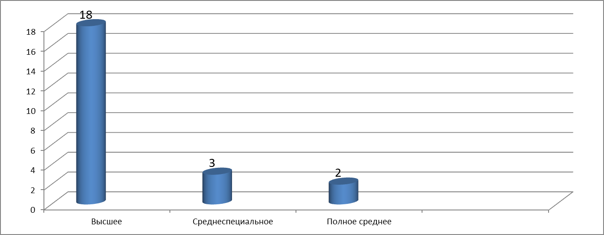

Большая часть педагогических работников имеет высшее образование и только три педагога представлены выпускниками средне-специальных учреждений. Изучая педагогический стаж работников, отмечаем преемственность поколений во всех подразделениях.
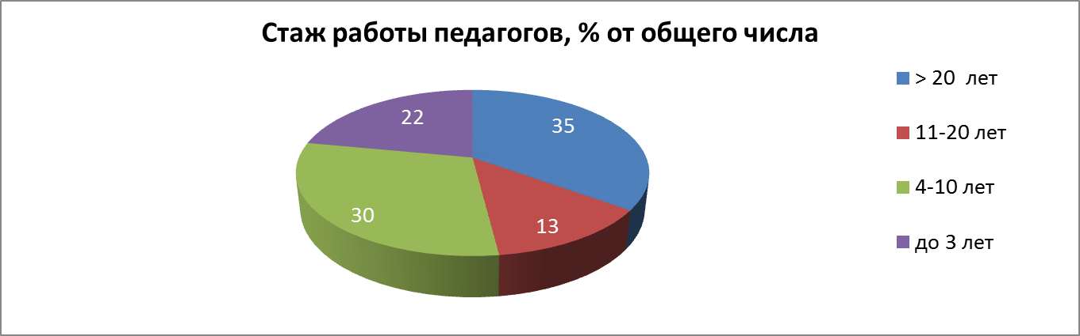
Примерно равные доли педагогов, работающих до 3 лет, и педагогов, работающих более 5 лет. Такая тенденция, на наш взгляд, оптимальна, поскольку большинство молодых специалистов имеют возможность изучить опыт профессионалов (35%) и внедрить его в свою деятельность. Педагоги-специалисты, стаж работы которых от 10 лет и более (13% от общего числа сотрудников), уже накопили теоретический и практический потенциал, который год от года будет развиваться и совершенствоваться. Приход молодых специалистов - это позитивная тенденция для развития учреждения и внедрения современных инновационных технологий. Формой повышения уровня профессиональной компетенции была и остается аттестация. Сейчас аттестация стала формой профессионально-личностного самосовершенствования педагогов, стимулом для творческой инициативы, поиском современных технологий обучения, повышением результативности педагогической деятельности. Об уровне квалификации свидетельствуют данные, представленные в таблице.

Учебный год | Уровень квалификации  кадров всего (%) | Высшая категория | Первая категория | Вторая категория | н/а
2011-2012 | 27 (100%) | 7 (28%) | 5 (19%) | 9 (33%) | 6(20%)
2012-2013 | 23 (100%) | 7 (30%) | 7 (30%) | 3 (13%) | 6 (26%)

Со времени создания системы профессионального развития педагогов дополнительного образования рост квалификации педагогических кадров имеет положительную динамику. За последние три года на I категорию аттестовались – 4 человека, получил высшую категорию - 2 человека, подтвердили высшую категорию – 2 человека.
Анализ состава педагогических кадров позволяет сделать следующий вывод: коллектив ЦВР «Глория» стабилен и в настоящее время в коллективе создан рабочий, творческий микроклимат.
В вопросах работы с кадрами следует обратить внимание на психолого-педагогическую грамотность педагогов, на дифференцированный подход в рамках деятельности подразделений учреждения, отработать специфику работы через систему кураторства - наставничества.
Финансово-экономическая деятельность
Финансово-экономическая деятельность учреждения состоит из субсидии на выполнение муниципального задания, субсидий на иные цели и средств от приносящей доход деятельности.
Объем годового финансирования Центра по плану ФХД с учетом его уточнения составляет - 6466,9 тыс.руб., из них 237,6 тыс.руб. - субсидии областного бюджета, 5929,3 тыс.руб. - субсидии городского бюджета, 300,0 тыс.руб. – средства от приносящей доход деятельности.
Фактическое выполнение плана финансово-хозяйственной деятельности Центра по состоянию на 01.12.2012г. исполнено в сумме 4 777,5 тыс.руб. или на 73,9% к плану, в том числе за счет средств городского бюджета – 4730,6 тыс.руб. или на 79,8% к плану; за счет средств областного бюджета – 46,9 тыс.руб. или на 19,7%.
Расходы за счет средств областного бюджета в сумме 46,9 тыс.руб. произведены в части оплаты услуг питания детей в лагере с дневной формой пребывания детей в каникулярное время.
Оставшаяся часть субсидий областного бюджета в размере 190,7 тыс.руб. будет израсходована на повышение заработной платы работников учреждения – 90,7 тыс.руб. и на оплату мероприятия «Государственная поддержка материально-технической базы образовательных учреждений Ярославской области» - 100,0 тыс.руб.
В целях реализации мероприятий в рамках долгосрочной целевой программы «Профилактика безнадзорности и правонарушений несовершеннолетних» на 2012-2014 годы» исполнено 20,0 тыс.руб. (субсидии на иные цели).
В целях реализации мероприятий в рамках ведомственной целевой Программы развития муниципальной системы образования города Ярославля на 2012-2014 годы проводится городская акция «Ветеран живет рядом». Расходы мероприятия будут произведены декабре 2012 года за счет субсидий на иные цели в сумме 10,0 тыс.руб.
На 01.12.2012г. все образовательные услуги в ЦВР «Глория» предоставляются бесплатно. До конца года ожидается поступление добровольного пожертвования как от юридических так и от физических лиц.
Правильно организованная финансово-экономическая работа позволяет качественно обеспечить учебно-воспитательную деятельность Центра в течение всего учебного года.
Перспективы и планы развития.
В деятельности Центра основными планами и задачами остаются:
- качественное ведение учебного процесса.
- осуществление воспитательной работы среди детей и подростков, направленной на укрепление их здоровья и всестороннее развитие.
- целенаправленное обучение педагогов новым принципам и формам организации учебной деятельности;
- повышение социальной активности обучающихся,
- формирование у обучающихся основных навыков самоорганизации: планирования, контроля, самооценки;
- создание комфортной атмосферы, стимулирующей образовательные интересы и укрепляющей дух сотрудничества;
- корректировка содержания образования на последних годах обучения в соответствии целями профессионально-ориентированного профильного обучения;
- разработка и поддержка вариативных образовательных и досуговых программ, способствующих здоровому образу жизни;
- совершенствование системы предпрофильной и профильной подготовки обучающихся, внедрение информационных технологий в образовательный процесс.

